COMPRESION DE LA SEÑAL DIGITAL Y SU DISTRIBUCION.-

El procesado digital, tanto en video como en audio, resultan en mejores calidades de ambos y favore-
ce la introducción de nuevas técnicas digitales en toda la cadena de señal.- Lo desfavorable es tener
que manejar una gran cantidad de archivos de datos en las variadas aplicaciones de grabación, compu
tación y transmisión.- Todos los Estudios de Teleproducción digitales y Plantas completas han sido construídas en los últimos tiempos a costos muy altos.- La transmisión de programas es todavía, sin
embargo, predominantemente analógica, a causa de que la data rate alta ( 270 Mbps ) no puede ser manejada por cualquier usuario, en términos económicos.-
El concepto de compresión permite a los usuarios elegir, desde una variedad de parámetros de mues-
treo y relaciones de compresión, la combinación que mejor conviene a un propòsito específico.- Este
abordamiento moderno al procesado de la señal nos cambia completamente los conceptos de cantidad
de líneas, frecuencia de campo, codificación color NTSC, SECAM, PAL, como también la televisión de alta definición ( HDTV ), al menos en lo que respeta el gran ancho de banda de HDTV.-
Los diferentes bit rates, resultantes de los distintos niveles de perfomance y costos, son grabados, pro
cesados y transmitidos digitalmente por líneas de cobre o fibra óptica, transmisores de VHF/UHF o satélites DBS.- Entre lo espinoso de esta tecnología es el uso de las PCs empleadas para la genera-
ción y manipulación de la imagen.- En el ambiente de Estudio de TV, estos elementos compactos, ver
sátiles y eficientes están revolucionando las técnicas de Producción.-
Este capítulo revisa las técnicas de compresión mas usadas, aplicadas a las señales de video y audio.-
Muchas otras existen y es un tema en total explosión, con desarrollos permanentes.-

8.1.- CONCEPTOS GENERALES DE LA REDUCCION DE LA BIT RATE DE VIDEO.- ( BIT-
RATE REDUCTION ).- ( BRR ).-

Los sistemas convencionales NTSC, PAL y SECAM usan compresión en la información de video por reducir el ancho de banda de la información de croma a 1.2 MHz o menos, reflejando la reducción de la sensibilidad del ojo a las componentes de alta frecuencia en la señal de croma.- Los formatos en componentes de video análogos se basan en los mismos principios.- El standard CCIR-601 4:2:2 en componentes de video especifica los anchos de banda de luminancia y croma en 5,75 y 2,75 MHz res
pectivamente ( @ +-0.1 db ).- Después de la digitalización, se genera un bit rate total de 270 Mbps, según se describió en el capìtulo correspondiente.- Esta data rate muy alta no es conveniente para el desarrollo de aplicaciones de procesado de imagen de bajo costo y por tanto debe reducirse.-
Los sistemas de compresión de información de imagen se basan sobre las características sicovisuales
humanas y sus limitaciones, para de esa forma quitar los componentes de datos innecesarios en las se
ñales de video.-

8.1.1.- ENTROPIA Y REDUNDANCIAS EN LA SEÑAL DE VIDEO.-

# Redundancia estadística de datos.- Casi todas las imágenes o cuadros contienen gran cantidad de
valores de data que son idénticos.- Con sistemas que no tengan reducción de datos, esta data idéntica
es repetida todas las veces que sea necesario para reconstruir las áreas uniformes de la imagen, consti
tuyendo información redundante en el stream de datos.- La redundancia de data existe dentro de áreas
amplias de la misma imagen ( redundancia espacial ) y también dentro de una secuencia de imágenes
( redundancia temporal ).- Los sistemas de compresión explotan el hecho de que la data idéntica no necesita ser repetida y transmitida.- Por ejemplo, un cielo azul en un material de programa exhibe una gran cantidad de información idéntica que puede ser codificada una sola vez y repetida tantas ve-

ces como sea necesaria en el extremo decodificador.- El proceso de identificar valores de pixeles idén
ticos dentro de un cuadro o en una secuencia de cuadros se llama “decorrelación de datos”( data deco
rrelation ).- Un buen ejemplo de un esquema de decorrelación de datos es la transformada discreta del
coseno ( DCT ), la cual concentra la mayoría de la energía de un bloque o conjunto de pixeles en un número menor de coeficientes.-
# Redundancia sicovisual.- No todos los valores de muestras digitalizadas en una imagen son igual-
mente percibidas por el “human visual system ( HVS )”.- Si el HVS no puede ver un error, este error no afecta la calidad percibida de las imágenes reproducidas.- Consecuentemente, algunos valores de muestras pueden ser alterados o aún eliminados, sin afectar la tolerancia del televidente por la degra-
dación de la imagen.- Esto ha sido confirmado con gran cantidad de experimentos.-
# Entropía.- La entropía es una medida del contenido de información media en una imagen que ha si
do muestreado como valores binarios.- La ocurrencia de un evento menos probable ( un valor de muestra binaria ) provee mas información que la ocurrencia de un evento mas probable.- Desde este
punto de vista, se puede decir que la entropía define la dificultad de codificar una imagen dada.-
La entropía también representa la mínima cantidad media de información por valor de muestra bina-
ria que necesita ser preservada en orden a quitar la incertidumbre en la reconstrucción de la imagen.-
Si un esquema de compresión de video reduce la bit rate por debajo del valor de entropía de la ima-
gen, algo de la información de imagen seria perdida.-

8.1.2.- CARACTERISTICAS DEL HVS.-

Las señales de video generadas y transmitidas son destinadas a ser decodificadas por el sistema visual
humano, normalmente conocido por las siglas en inglés, HVS.- El ojo humano, en conjunción con la
corteza cerebral visual, es un sistema de formación de imagen muy preciso, el mejor de todos.- Puede
operar sobre un amplio rango de intensidades luminosas, detectar diferencias de colores, y percibir di
ferencias de contrastes como función de la frecuencia espacial e intensidad luminosa.-
Como ya hemos visto, el ancho de la imagen y la distancia del observador influye en la visibilidad del pattern de ciclos.- Consecuentemente, el contenido de frecuencia de la imagen es dependiente de la posición del observador.- Algunas consideraciones deben realizarse alrededor de las condiciones del observador, que involucran la resolución de la carta de prueba ( ya mencionadas en los comienzos
del curso ) y la distancia al observador.- La resolución de la carta generalmente se expresa como un número de líneas por altura de la imagen.- Combinar estos diferentes parámetros afectan al contenido
de frecuencia de imagen percibida y la frecuencia espacial de imagen se define como el número de ci
clos que subtienden un arco de 1º tal como se observa por el observador.- Un ciclo es formado por dos barras verticales o líneas horizontales.- Las condiciones de observación son mostradas en la fig.
8.1.-
Para displays convencionales de TV, una distancia de observación de alrededor de 6 H ( H : altura de
la imagen ) asegura la plena resolución visual de los detalles de la imagen.- Para una altura de display
de medidas idénticas, esta distancia debe ser reducida a 3 H para explotar los beneficios de la imagen
de mayor definición y mantener el mismo nivel de discriminación para el ojo en la frecuencia espa-
cial, también conocido como agudeza visual, expresado en ciclos por grado, según se muestra en la
fig. 8.2.- Alternativamente, la dimensión del display HDTV debe ser incrementado hasta que el ojo
perciba los detalles mas finos en la imagen a una distancia de 6 H.-
La agudeza visual define la habilidad del ojo para percibir y separar detalles.- Esto varia con:
# La luminancia del background.- La agudeza visual incrementa con el nivel de brillo hasta un lími-
te de 100 foot-lamberts ( 340 cd/mt.cuadrado ).-

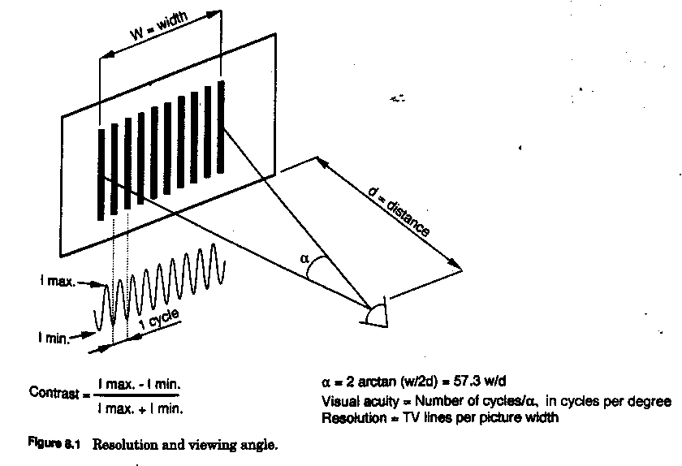
El contraste de la señales de luminancia y croma de la imagen.- El contraste de la imagen se define como la relación de la diferencia entre las intensidades de luz máxima y mínima a la suma de estas
Intensidades.- Los detalles de imagen solo son visibles si hay una significativa diferencia entre ellas y el background.- Ya habíamos visto que la sensibilidad a los detalles de luminancia del ojo humano son mayores que los detalles de croma.- La fig. 8.3 muestra la sensibilidad a contraste del ojo con las frecuencias espaciales expresadas en ciclos por grado.- Adicionalmente, como se muestra en la fig.
8.4a, la sensibilidad a contraste del ojo varía con la frecuencia temporal de la imagen.- La frecuencia temporal encima de la cual el HVS no percibe flicker se conoce como “critical flicker frequency”,
(CFF).- Todos los standards de TV tienen una frecuencia temporal ( campo ) de 50 Hz o mayor, para reducir la percepción del flicker.- La fig. 8.4b muestra que la CFF es proporcional al brillo de la ima-
gen y puede incluso producirse flicker visible en sistemas de barrido de 50 Hz.- La CFF es proporcio-
nal a la medida de la pantalla y decrece con la distancia al observador.- Este efecto ha determinado un incremento en la proporción de presentación de los monitores de pantalla grande para uso compu-
tacional del orden de 70 Hz o mayores.-
# La luminancia del ambiente que rodea la pantalla receptora de TV.- La agudeza visual disminuye cuando el brillo del ambiente es mucho mas alto o significativamente menor que el de la imagen mos
trada.-
Las propiedades fundamentales del HVS pueden ser sumarizadas en dos categorías relacionadas a la redundancia de imagen que existen en los dominios espacial y temporal.-

8.1.2.1.- CARACTERISTICAS DEL HVS RELACIONADAS A LA REDUNDANCIA ESPACIAL

La redundancia espacial es un resultado de la correlación entre los valores de pixeles adyacentes.-Los
parámetros que afectan la redundancia espacial son:

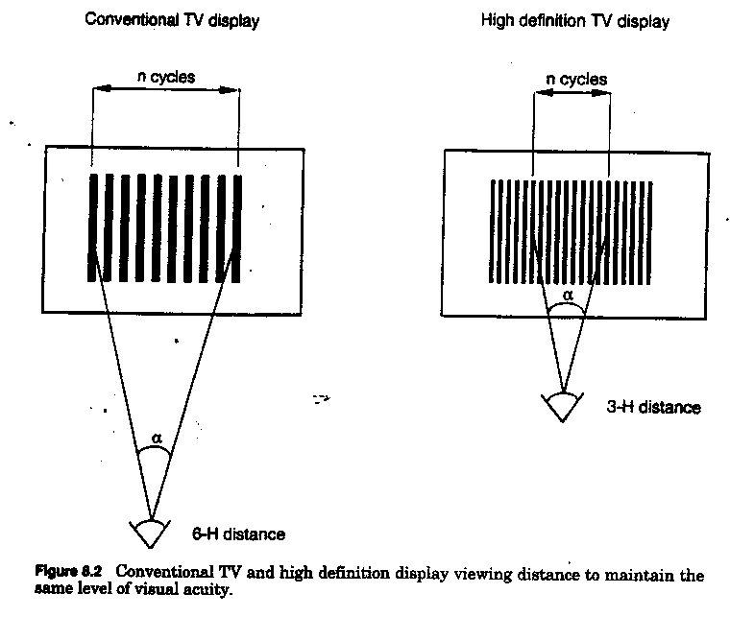
# Sensibilidad a la frecuencia espacial.- Las frecuencias mas altas son menos visibles.-
# Enmascaramiento de texturas.- Los errores en regiones de la imagen muy texturadas son difíciles de ver.- Inversamente, el HVS es muy sensible a distorsiones en áreas uniformes.-
# Efecto o enmascaramiento en los bordes.- Los errores cerca de los bordes son mas fuertes o sensi-bles a la vista.-
# Enmascaramiento de luminancia.- El umbral visual incrementa con la luminancia del background.
Este efecto se conoce como adaptación a la luz.-
# Enmascaramiento de contraste.- Los errores ( y el ruido ) en regiones iluminadas son más difíciles de ver.- Este efecto se refiere a la reducción en la visibilidad de detalles en la imagen por la presencia
de otros.- Este enmascaramiento es máximo cuando los detalles son muy similares en naturaleza.-Los
errores en la reconstrucción de la imagen que están debajo del umbral de contraste no son visibles.-
# Contenido de frecuencias de ruido.- La sensibilidad del HVS al ruido se reduce en las frecuencias
espaciales altas y se maximiza en frecuencias bajas.-

8.1.2.2.- SUMARIO DE LAS CARACTERISTICAS DEL HVS RELACIONADAS CON LA RE-
DUNDANCIA TEMPORAL.-

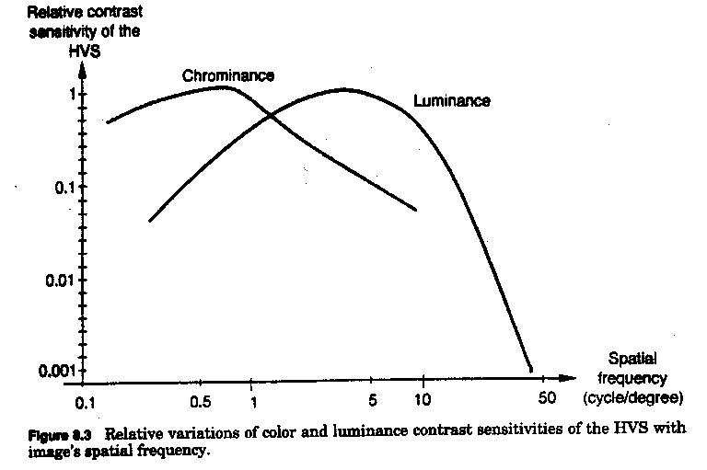
La redundancia temporal es provocada por la correlación entre diferentes cuadros en una secuencia de imágenes.- Los parámetros que afectan la redundancia temporal son:

# Sensibilidad a la frecuencia temporal.- Debajo de 50 Hz, el efecto pernicioso del flicker se vuelve muy notable.-
# Enmascaramiento por luminancia.- Los niveles altos de luminancia incrementan el efecto del flicker.-
# Contenido de frecuencia espacial.- Las bajas frecuencias espaciales reducen la sensibilidad del ojo
al flickering de la imagen.-

8.2.- TECNICAS DE REDUCCION DE LA DATA DE VIDEO.-

Los sistemas de compresión de datos son una combinación de varias herramientas ( técnicas de proce
sado ) que se emplean para reducir la bit rate de las señales de video digitales a valores que no com-
prometan el nivel de calidad de la imagen para una determinada exigencia o aplicación.-
Muchas técnicas de reducción de data de “pérdidas mínimas” se han desarrollado sobre estos años.-
Solo unas pocas son convenientes para aplicaciones de video.- La fig. 8.5 sumariza las técnicas de re-
ducción de data que son combinadas en las señales que manejaron el “Joint Photographic Expert Group” ( JPEG ) y el “Moving Pictures Expert Group” ( MPEG ).- Otras técnicas que están bajo desa
rrollo o son dificultosas para implementar no serán consideradas, tales como la Karhunen-Loève transform ( KLT ), la Walsh-Hadamard transform ( WHT ), la vector quantization, Wavelet, y Fracta-
les.-

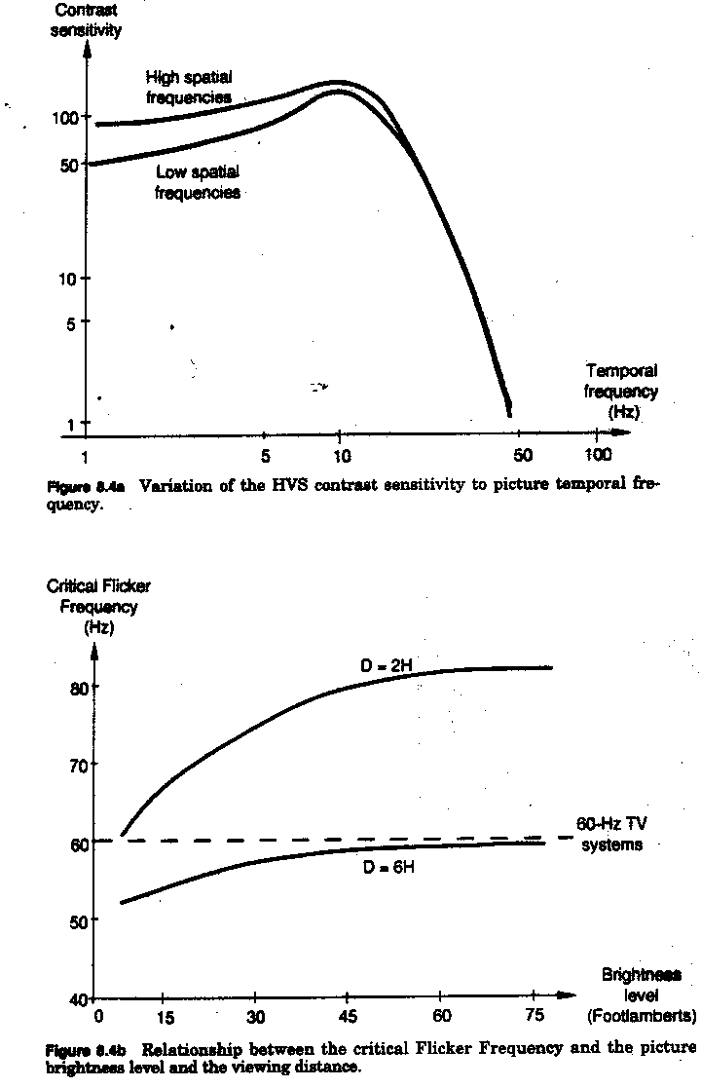
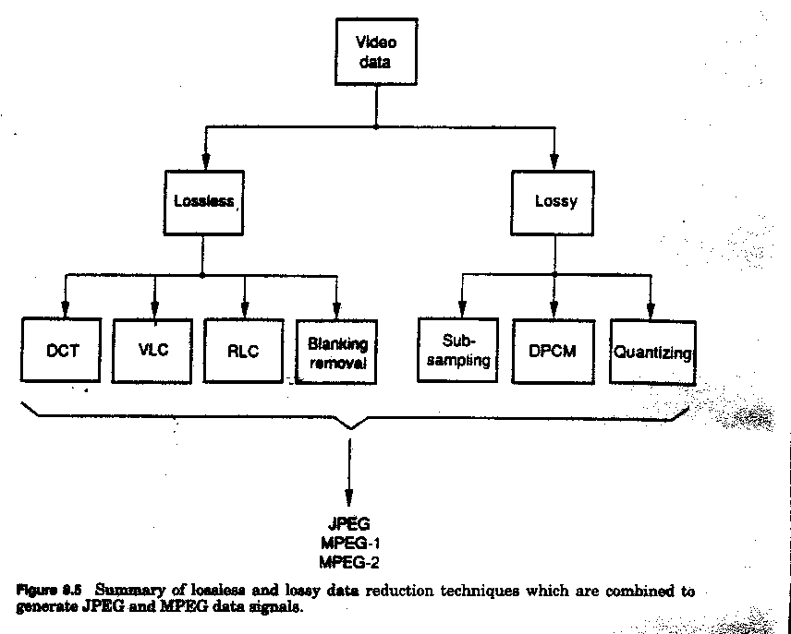
Tomadas separadamente, ninguna de estas técnicas de reducción de datos puede proveer una redu-
cción importante.- Sin embargo, usando la combinación de varias, se puede diseñar un sistema de re-
ducción muy eficiente.- Están standarizados varios sistemas, tales como el JPEG, el MPEG-1 y el
MPEG-2.-

8.2.1.- REDUCCION “LOSSLESS” DE LA DATA RATE.-

Los esquemas de compresión “lossless” permiten la recuperación de la data original después de la des
compresión.- Este es un proceso de codificación reversible.- Relaciones de compresión limitadas (me
nores que 2:1 ) son aplicadas usualmente a las imàgenes de TV.- La cantidad de reducción de data es
dependiente del contenido de la imagen, y estos procedimientos se aplican a los still picture storages y en transmisión, en los cuales se aplica una variable-bit-rate ( BVR ).- La mejor perfomance se consi
gue cuando un esquema de data decorrelation precede estas técnicas “lossless”.-
Las técnicas de compresión “lossless” son:
# Variable-length coding ( VLC ).- También llamadas codificación Huffman y codificación entropia
y esta técnica esta basada en la probabilidad de valores de amplitud idénticos en la imagen, asignando
un código corto a los valores con mayor probabilidad de ocurrencia y códigos mas largos a los otros.-

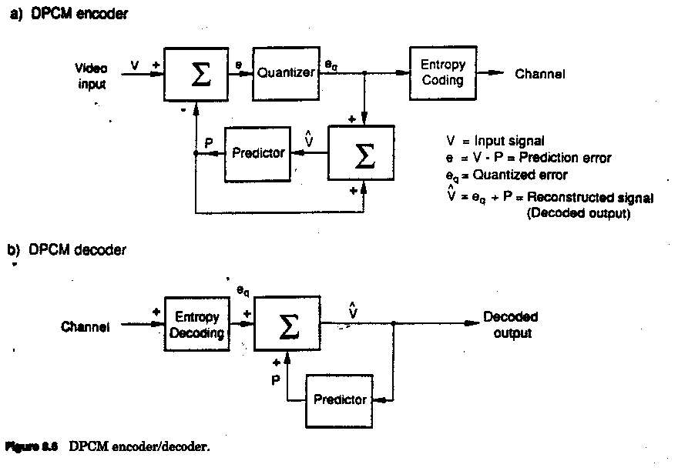
En el fin donde se hace la descompresión, códigos de asignación idénticos son usados para recons-
truir los valores de data originales.- La codificación y decodificación Huffman es fácil de implemen-
tar por medio de “look-up tables” en el hardware.-
# Run-length coding ( RLC ).- Esta técnica se funda sobre la repetición de los mismos valores de muestras de datos para generar códigos especiales que indican el comienzo y el final de un valor repe
tido.- Solo valores de muestras que no son ceros son codificados, adelante con los valores de mues-
tras “number ( run ) of zero”, a todo lo largo de la línea de barrido.- Generalmente, los “strings” de ce
ros son generados por procesos de decorrelación tales como los esquemas DCT y DPCM.-
# La data del área de blanking se quita para reducir el bit stream original al contenido del área activa de la imagen.- Las áreas de blanking horizontal y vertical del raster de video no son grabadas ni trans
mitidas.- Ellas son reemplazadas por data corta de sincronización que especifica las aplicaciones.-
# El DCT forward asociado con un proceso DCT inverso es totalmente transparente si la longitud de
las palabras de los coeficientes es de 13 a 14 bit para una entrada de video digitalizada por muestras de 8 bit de largo.- Cuando se usa un proceso con 11-bit-long ( o menos ), la compresión DCT se vuel-
ve de tipo “lossy”.-

8.2.2.- REDUCCION “LOSSY” DE LA DATA RATE.-

La compresión “lossy” se realiza por combinar dos o mas técnicas de procesado para tomar ventaja en la codificación de señales de imagen.- La compresión “lossy” usa mayores relaciones de compre-
sión ( desde 2:1 a 100:1 ) y esto producirá una perdida de datos y degradación de la imagen después de la descompresión a causa del redondeo de datos y el descarte dentro de un cuadro o entre cuadros.
Estas degradaciones pueden ser minimizadas por explotar la redundancia sicovisual de los valores de
muestras, la cual se basa en las características HVS.- La relación de compresión puede hacerse depen
diente del contenido de la imagen, conduciendo a una aplicación “constant-bit-rate ( CBR )”tales co-

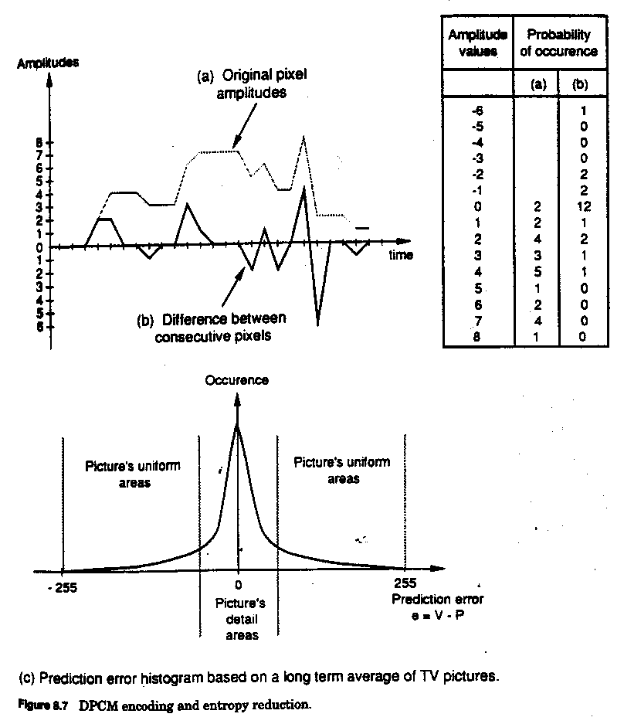
mo la de almacenamiento y transmisión de imágenes.- El valor alcanzado por la data rate en los siste-
mas “lossy” depende de los requerimientos para tener una calidad aceptable de imagen.-
Las técnicas de compresión lossy son:
# Sample subsampling.- Este es un método muy efectivo de reducción de data, pero existe pérdida de resolución en la imagen y las componentes de aliasing degradan el contenido original de la imagen

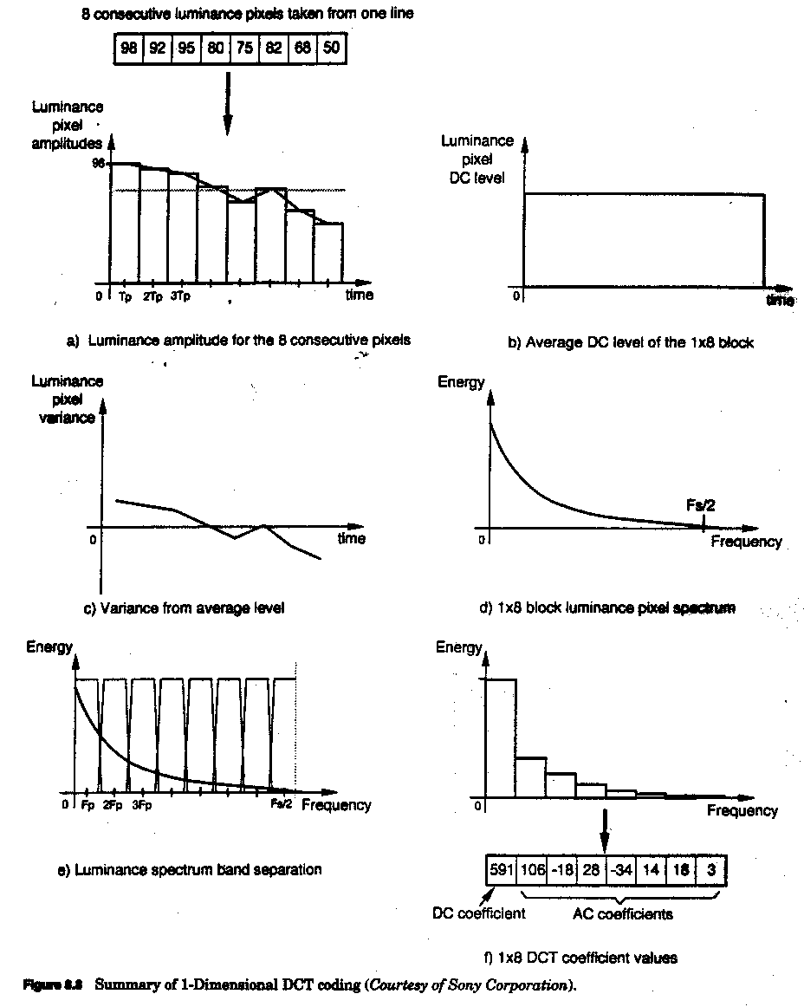

Por estas razones, no se aplica para las señales de luminancia, el muestreo del tipo subsampling.- Los
métodos de subsampling de las señales de croma, como fueron ejemplificados por los formatos de es-
tructuras 4:2:0 y 4:1:1, son actualmente empleados en aplicaciones de grabaciones, mientras que el formato 4:2:0 se usa en aplicaciones de Producción de programas y transmisión MPEG.-
# Differential pulse coding modulation ( DPCM ).- Este es un esquema de codificación predictivo que transmite las diferencias de muestra en muestra, mas bien que el valor total de la muestra.- Estas diferencias se agregan a los valores de muestras corrientemente decodificados, en el final de decodifi-
cación, para generar el valor de muestra reconstruído.- La fig. 8.6 muestra un diagrama en bloques simplificado del encoder y decoder DPCM.-
El proceso DPCM realiza una reducción de la entropia de la señal original, según se muestra en la fig
8.7 .- La mayoria de las diferencias de valores son centrados alrededor de cero, a causa de la alta pro-
babilidad de encontrar áreas uniformes en las imágenes.- Con imágenes altamente detalladas, son po-
sibles valores con mayores diferencias y pueden ser cuantificados mas groseramente ( cuantificación
no lineal ), a causa de que su repetición es baja y la sensibilidad del HVS en presencia de detalles alta
mente contrastados se reduce.- La reducción de la data rate se realiza por aplicar una cuantificación no muy fina de la señal diferencia y técnicas VLC a la señal resultante.- Para evitar la propagación de
errores en la transmisión, periódicamente se transmite una muestra full para proveer una referencia re
novada.- El agregado de predicción “adaptive”y mejoras de cuantificación resultan en mejoras, como también en mayor complejidad de la codificación DPCM.-
# Cuantificación y coeficientes VLC de DCT.- La combinación de estos tres procesos, descriptos en
detalle en la siguiente sección, permiten la representación de un bloque de “pixel bytes” por medio de
un número pequeño de bits y que produce la mejor técnica de reducción de data en costo-beneficio disponible hasta la fecha.-

8.3.- PROCESO DE CODIFICACION DCT Y SU IMPLEMENTACION.-

Como se discutió previamente, las técnicas de reducción de la data rate de video emplean la codifica-
ción DCT combinada con un proceso de cuantificación y de VLC, a fin de alcanzar un alto nivel de compresión mientras que se mantiene la calidad de la imagen a un nivel predefinido.- La combina-
ción óptima se describe en las secciones siguientes.-

8.3.1.- PROCESO DE CODIFICACION DCT.-

El esquema DCT procesa los valores de data de bloques de pixeles en bloques cuyos coeficientes es-
tán en el dominio de la frecuencia.- La fig. 8.8 muestra un sumario de codificación DCT en una di-
mensión ( a lo largo de una abscisa ) de ocho pixeles de luminancia consecutivos tomados de una ima
gen digitalizada con muestreo 4:2:2.- La fig. 8.8a muestra las amplitudes de luminancia de los ocho pixeles consecutivos.- Su correspondiente nivel DC average y la variancia de luminancia de los pixe-
les son mostrados en las figs. 8.8b y 8.8c.- El espectro mostrado en la fig. 8.8d representa el cambio de amplitud ( o variancia ) a lo largo de los ocho pixeles y el espectro desde frecuencia cero hasta la frecuencia ½ de la de muestreo ( Fs / 2 = 6,75 MHz ).- La codificación DCT separa este espectro en
ocho bandas de frecuencias que resulta en ocho valores de coeficientes que indican la energía que tie-
ne el espectro en cada una de estas bandas de frecuencia.- Las figs. 8.8e y f muestran la separación en
bandas del espectro y los valores de los coeficientes respectivos de cada banda.- El primer coeficiente
de mas a la izquierda, representa el nivel DC average de la forma de onda.-Desde izquierda a derecha
los otros coeficientes indican las componentes de frecuencia espacial mas altas de la forma de onda

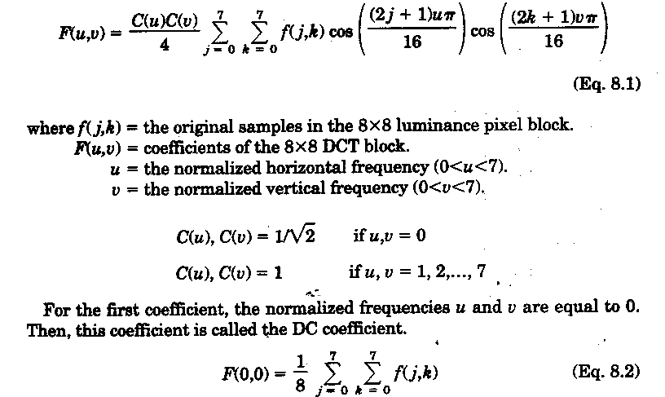
original y son llamados los coeficientes AC.- Cuando la redundancia espacial en una imagen es alta,
muchos de estos coeficientes AC están cerca o igual al valor cero.-
Para alcanzar una decorrelación mas alta del contenido de la imagen, se aplica una codificación DCT
en dos dimensiones ( a lo largo de dos abscisas ) a bloques de 8 por 8 pixeles de luminancia; los coefi
cientes DCT de los bloques 8 por 8 son obtenidos de manera que el significado físico del número ubi
cado en el “top left corner” de cada bloque DCT es el coeficiente DC que representa el nivel medio DC del correspondiente bloque de 8 por 8 pixeles de luminancia.- La fig. 8.9 muestra un ejemplo en dos dimensiones de la codificación DCT de un bloque 8 por 8 de valores de pixeles tomados de una imagen real.-
En el standard JPEG, el proceso de la forward DCT ( FDCT ) se define por la ecuación 8.1.-
La ecuación 8.2 realiza la sumatoria de los valores de todos los pixeles en el bloque 8 por 8 y dividi-
do esto por 8.- El resultado de este cálculo es equivalente a ocho veces los valores de pixeles medio en el bloque.-
Cuando el proceso DCT se aplica a señales digital componentes tales como Y, Cr y Cb, las señales crominancia Cr y Cb tienen una amplitud máxima de +-128 valores binarios en un sistema de sam-
pling 8-bit, mientras que la señal luminancia Y tiene un rango máximo de 0 a 255 valores binarios.-
Para simplificar el diseño de un encoder DCT, la señal Y es desplazada en nivel hacia abajo por sus-
traer 128 a cada valor de pixel en el bloque para hacer que el máximo rango de esta señal sea idéntico
al de las señales Cb y Cr.- En una etapa decodificadora DCT, el mismo valor ( 128 ) se agrega a los valores reconstruídos de pixeles Y.-
Consecuentemente, se emplea un conversor A/D de resolución 8-bit, para generar bloques de valores
de pixel Y, produciendo valores binarios que varian entre – 128 y 127.- El valor del coeficiente DCT
del correspondiente bloque DCT tiene un rango desde –1024 a 1016 (ocho veces los valores binarios)
Para los coeficientes AC, donde u y v toman valores desde 1 a 7, C(u) y C(v) = 1 y sus valors máxi-
mos están en el rango de +- 1020, de acuerdo a la ecuación del proceso forward DCT.-
El resultante bloque 8 por 8 de valores coeficientes DCT exhibe un alto valor DC ( DC = 591 en el ejemplo 1 ), que es representativo del brillo medio del bloque de luminancia 8 por 8 y muy pequeños

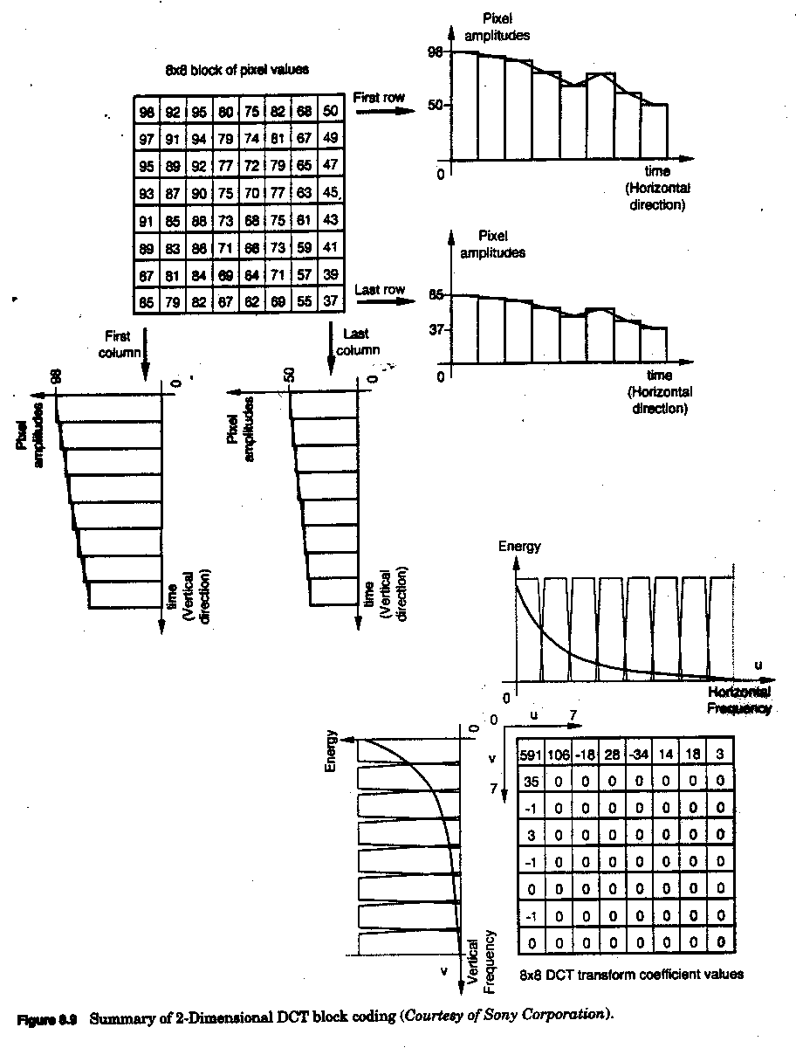
valores de componentes de HF en la dirección vertical y horizontal, según se muestra en la fig. 8.9.-

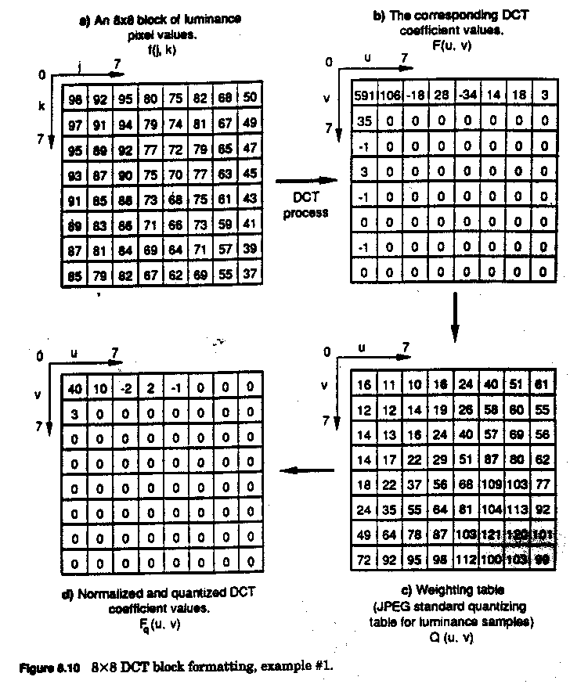
Sin embargo, los coeficientes AC horizontales son mayores que aquéllos en la dirección vertical.- Es-
to es fácilmente confirmado por las mayores variaciones horizontales de valores pixel a pixel, compa-
radas con aquéllas de la dirección vertical.-

La fig. 8.10 muestra un primer ejemplo del proceso DCT aplicado al bloque de luminancia de pixeles
Los valores de pixeles ya han sido cambiados hacia abajo por –128 a fin de facilitar la codificación las señales de video de tres componentes.-
Como regla general, una variación alta de los valores de pixel a pixel en una determinada dirección del bloque de pixeles, ya sea en horizontal, vertical o en diagonal, generarían valores de coeficientes
altos en las respectivas direcciones del bloque de coeficientes DCT.- La fig. 8.11 muestra un segundo
ejemplo del proceso DCT aplicado a un bloque de pixeles hechos alternativamente de pixeles negro
( valor 0 ) y blanco ( valor 255 ).- Luego de la reducción de –128 , los valores de los pixeles alternan
entre + 127 y –128.- Este bloque exhibe las variaciones de amplitud mas altas posibles entre pixeles, y los resultantes coeficientes DCT confirman esta observación.- Aunque muchos coeficientes de fre-
cuencia son iguales a cero, la amplitud de los coeficientes de HF es muy importante y no conduce a una reducción significativa del número de coeficientes AC después del proceso de cuatificación.- En
este ejemplo limitado, uno puede decidir quitar todos los coeficientes AC no ceros y mantener solo el
coeficiente DC.- Después que se efectue el proceso DCT inverso, se obtiene un nivel de imagen de un gris uniforme, que es exactamente lo que el HVS ve cuando la imagen original del tablero de da-
mas se reduce a sus dimensiones normales y también se observa a una distancia normal.-
Puede notarse que se puede hacer fácilmente un filtro pasabajos, ya sea tanto horizontal y/o vertical,
por quitar un determinado número de coeficientes DCT de HF, ya sea horizontales y/o verticales, an-
tes de aplicar el proceso DCT inverso.-
Las figs. 8.12 y 8.13 muestran representaciones en tres dimensiones de los bloques de pixeles origi-
nales de luminancia y los correspondientes bloques de coeficientes DCT descriptos previamente en los ejemplos 1 y 2 ( figs. 8.10 y 8.11 ).-
Es importante notar que el proceso DCT descripto arriba supone que el rango de los valores binarios
de los pixeles Y es de 0 a 255 después de la conversión A/D para variaciones de la señal de luminan-
cia desde 0 a 700 mV.- Sin embargo, las señales componentes que cumplen con el standard CCIR 601 tienen valores binarios entre 16 y 235, lo cual corresponde a la misma variación de 0 a 700 mV.-
Esto permite tener un colchón posible ( headroom ) por arriba de 700 mV y por debajo de 0 mV, tales
como a veces se usa en aplicaciones de croma key, con señales que están por debajo del nivel de ne-
gro.- Algunos sistemas de compresión ignoran este hecho y generan problemas de incompatibilidades
en la cadena de Producción de Programas.-
El proceso DCT no reduce la data rate y es totalmente reversible.- El proceso inverso DCT ( IDCT ) reconstruye los valores de los pixeles a sus exactos valores originales, si los coeficientes DCT son mantenidos sin cambios, aunque se necesita una precisión de cálculo utilizando el orden de 13 a 14
bits, para evitar errores “round-off”.- Es la combinación de las técnicas de codificación eficientes y cuantificación, tales como la VLC, lo que hace que sea posible la reducción de la data rate.- El proce-
so DCT se emplea para relacionar la data original, compactando la mayor fracción de la energía de la
señal en unas pocas relativamente componentes transformadas de bajas frecuencias, y generando ce-
ros y valores muy bajos que no necesitan ser almacenados o transmitidos.- La elección de la medida del bloque de 8 por 8 es el resultado del compromiso entre una compactación eficiente de la energía,
requiriendo un área de pantalla grande, y un número reducido de cálculos en tiempo real del DCT, re-
queridos para un área pequeña y no tan grande.- La fig. 8.14 muestra un diagrama en bloques simplifi
cado de un encoder de reducción de data de video que usa un esquema DCT.-
Antes de la compresión, las imágenes originales son digitalizadas por medio de estructuras de mues-
treo elegidas para alcanzar la resolución necesaria para una aplicación específica.- La fig.8.15muestra
ejemplos de estructuras de muestreo que conducen a diferentes arquitecturas de macrobloques.-

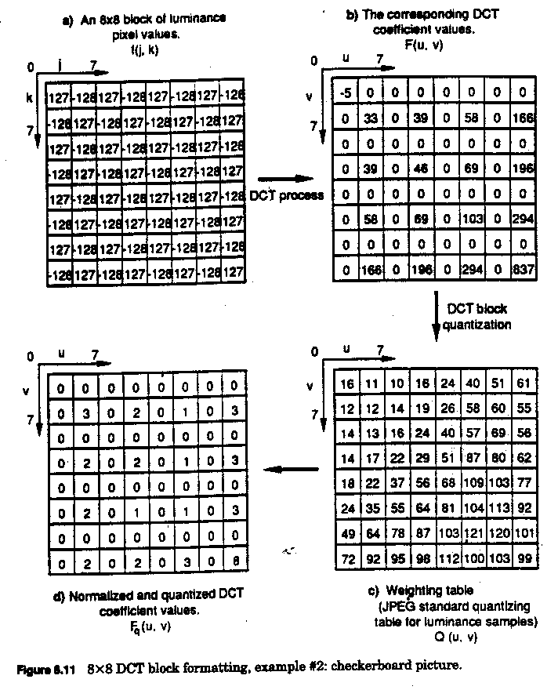
La data de señal de luminancia y croma son separadas en bloques de 8 por 8 de valores Y, Cr y Cb.
Entonces, un macrobloque esta constituído con cuatro bloques de valores de pixeles de luminancia Y
de 8 por 8, formando un bloque de 16 pixeles por 16 líneas, y sus bloques asociados de croma(Cr y Cb ).-
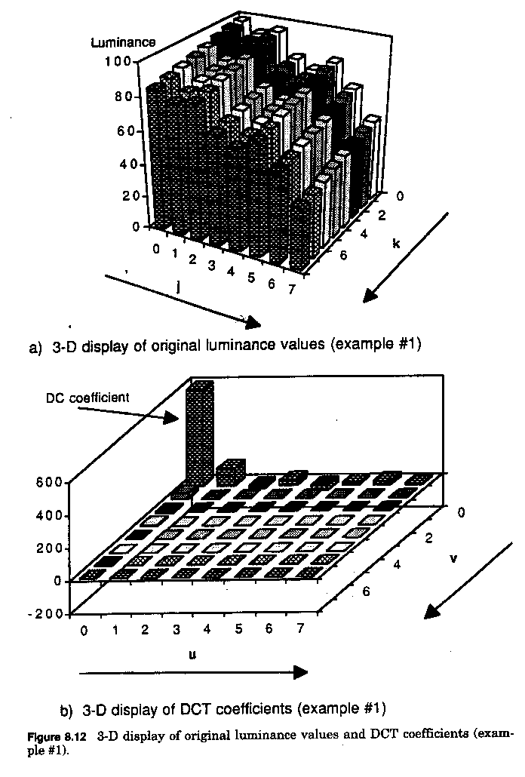

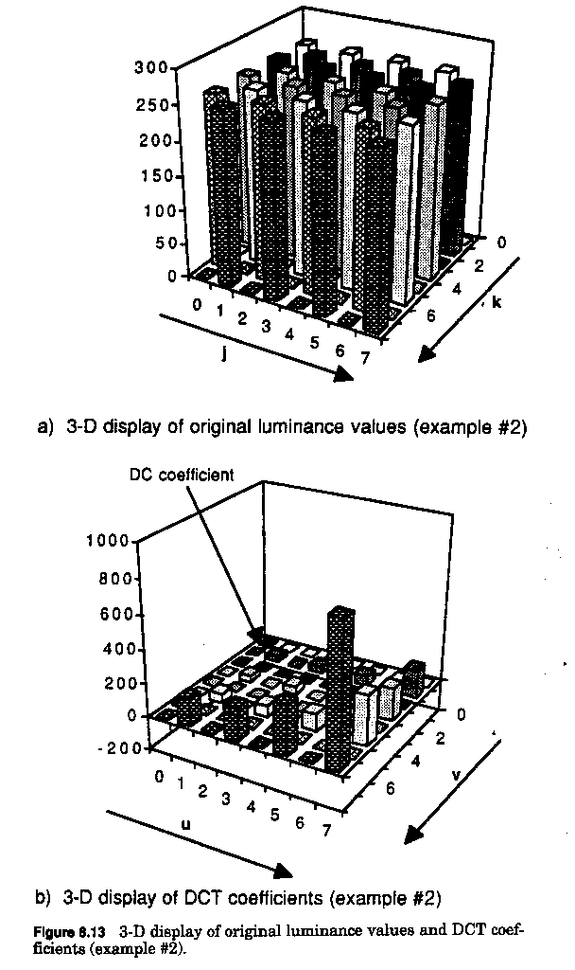
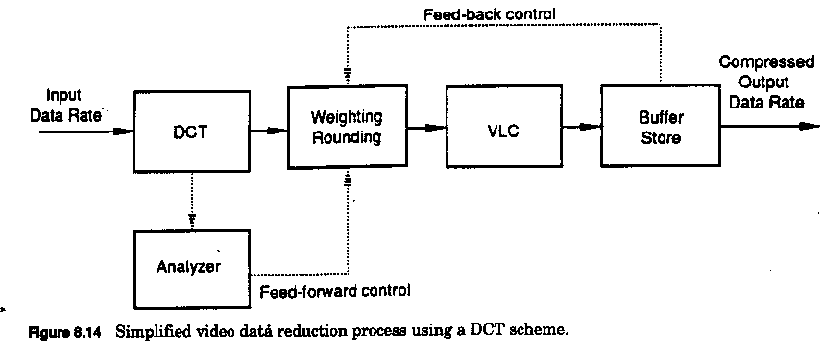
Una estructura de muestreo 4:2:0 se hace con cuatro bloques Y y un bloque Cr y otro Cb.- El ordena-
miento de los bloques dentro de un macrobloque determina la secuencia en la cual ellos son enviados
al coder DCT.-

8.3.2.- PROCESO DE CUANTIFICACIÓN DEL BLOQUE DCT.-

El proceso de cuantificación del bloque DCT es el área mas sensible en el diseño de un sistema de compresión a causa de que esto afecta directamente la calidad de la imagen reconstruída.- La sensibi-
lidad visual del HVS para observar “artifacts” depende principalmente de las componentes de frecuen
cia y de las características de la imagen en el dominio espacial.- Por consiguiente, la cuantificación de ajuste ( adaptive ) se realiza por emplear medidas de cuantificación perceptivas que son determina
das por tres factores principales, estos son, las frecuencias de mas peso, el parámetro de percepción, y
el parámetro del estado del buffer, según se muestra en la fig. 8.16.-
La función básica del cuantificador es dividir cada coeficiente DCT por un número mayor que alguno de los números generados en valores cercanos o igual a cero que puedan ser redondeados o ignorados
para ser eficientemente codificado mas tarde o en un proceso subsiguiente.-
La idea es que los coeficientes de baja energía, representando pequeñas variaciones de pixel a pixel, puedan ser descartados sin afectar la resolución percibida de la imagen reconstruída a causa de las ca-
racterísticas sicovisuales del HVS.-
El proceso de cuantificación es una operación “lossy” y va a introducir “artifacts”.- Un diseño efecti-
vo minimiza las pérdidas por efectos sicovisuales por optimizar un gran número de factores que resul
tan de evaluaciones subjetivas de una gran variedad de diferentes imágenes, que representan un am-
plio rango de Producciones de TV.- El diseñador puede elegir entre un número de factores que depen
den de la aplicación, perfomance, bajo tiempo de codificación, complejidad y costos del objetivo.- La
fig. 8.16 muestra un ejemplo de cuantificador que usa un sistema de división en cuatro factores para un mejor control del proceso de cuantificación.-
El primer factor toma en cuenta las características del HVS que son sumarizadas en una tabla de cuan
tificación, que se muestra en la fig. 8.17 ( tablas del standard JPEG para los bloques DCT de las seña-
les Y y Cr/Cb ).- Las componentes de DC y frecuencias bajas son los parámetros mas sensibles del bloque de pixeles originales.- Los sistemas de compresión efectivos cuantifican los coeficientes DC con una precisión de 12 bits, en orden de evitar errores visibles de cuantificación entre bloques de pi-
xeles que pudiera resultar en “blocking artifacts” de la imagen reconstruída ( efecto de mosaicos ).-

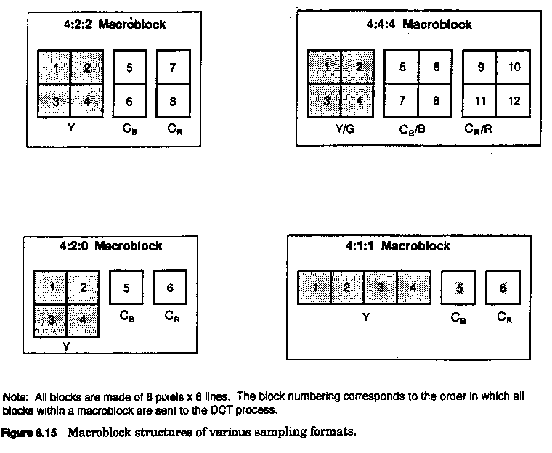
Inversamente, los coeficientes de alta frecuencia pueden ser cuantificados mas groseramente hasta tan bajo como con 2 bits de exactitud en lo que se refiere a los errores de alta frecuencia que pueden
ser tolerados por el HVS.- Consecuentemente, el factor divisor en la tabla de cuantificación es peque
ño para los coeficientes de DC y de baja frecuencia, y gradualmente se van incrementando para los de coeficientes de mayor frecuencia.- Las figs. 8.10 y 8.11 muestran los valores de los coeficientes DCT resultantes después de la cuantificación y redondeo al valor entero mas cercano, los cuales están mostrados en la tabla Fq(u,v) de “forward quantization” y que son calculados por la fórmula siguien-
te:
Fq(u,v) = Round[F(u,v)/Q(u,v)] ≅ Entero mas cercano[F(u,v)+Q(u,v)/2]/Q(u,v) Eq.8.3
En la fig. 8.17, un pixel identificación de bloque ( bloque ID ) permite que los valores de luminancia y croma sean cuantificados diferentemente, a causa de que la información de croma es menos crítica para el HVS.- El ruido de cuantificación es menos visible en los componentes de croma que en los de luminancia y por ende se puede aplicar cuantificación mas elemental.-
La tabla de cuantificación alimenta al cuantificador con valores cuyo peso depende de la posición de los coeficientes en el bloque DCT.- Una imagen con mucho detalle genera un gran número de coefi-
cientes DCT de alta frecuencia, los cuales pueden resultar en “overflow” del buffer si cada factor divi
sor en la table de cuantificación es demasiado bajo.- Una realimentación que da información sobre el

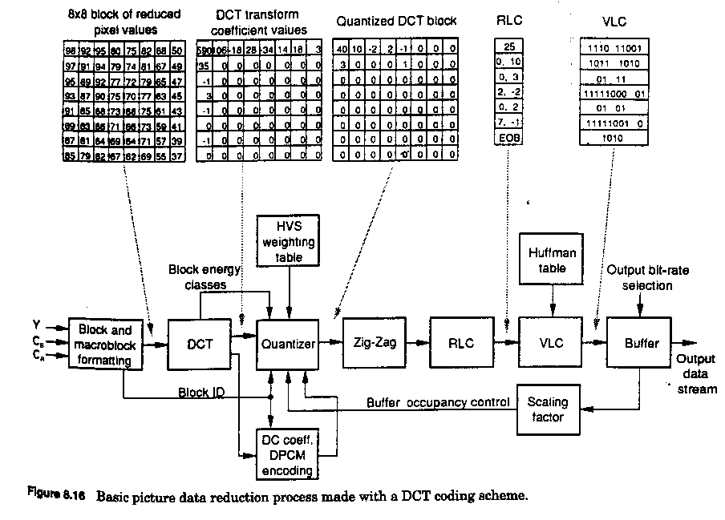
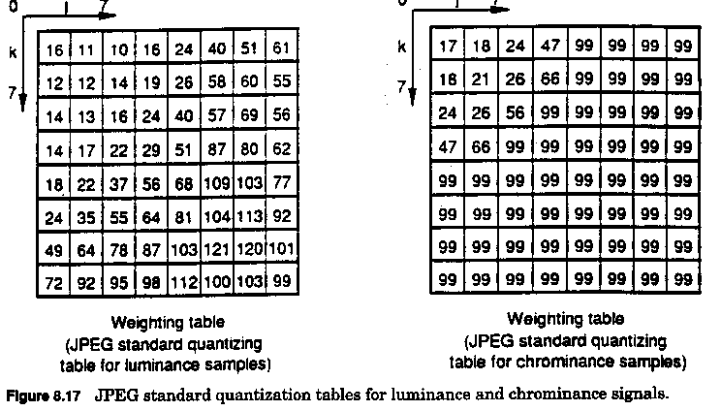
estado del buffer varia el factor de escala.- Este factor se aplica solo a los coeficientes de AC, para evitar el efecto mosaico generado por los errores del valor medio DC de bloque a bloque.- El es cons-
tante sobre una base de macrobloque que contenga dos bloques de croma y un número variable de blo
ques de luminancia que depende de la estructura de muestreo de la imagen original.- A causa de que un macrobloque comprende hasta cuatro bloques de pixel de luminancia, los detalles de imagen pue-
den poner energías altas solo en uno de los bloques, de entre los cuatro, resultando en una cuantifica-
ción primitiva y por ende en alto error de cuantificación que afecta los otros bloques, y provocaría una distorsión en la reconstrucción de una rampa ( efecto de degradación en escalera ).- Para minimi-zar este efecto inconveniente, se puede evaluar el contenido de energía del bloque, viendo el coefi-
ciente AC mas significativo de todos los bloques y dividirlos en un cierto número de clases que con-
trola el cuantificador.- En sumario, la estrategia de la cuantificación es la llave para obtener una ima-
gen de buena calidad y dependiendo de las propuestas de los fabricantes, se puede alcanzar una espe-
cífica perfomance en la calidad de la imagen.-
Es importante mencionar que en el diseño de una VTR digital de bit-rate reducida, es necesario bara-jar la data para permitir la corrección de errores y evitar la pérdida de información en el proceso de grabación y reproducción.- Este requerimiento puede ser satisfecho por barajar o entremezclar los blo
ques DCT dentro de un campo o cuadro antes del proceso de cuantificación.- Las imágenes reales de
TV generalmente consisten de una combinación de áreas grandes uniformes y pequeñas áreas alta-
mente detalladas .- Esta característica permite a los bloques DCT con alta correlación de data a ser mezclados entre bloques con baja correlación.- La bit rate resultante de la cuantificación que provie-
ne de dos o más bloques DCT consecutivos se hace constante.- La cuantificaciòn mas primitiva de los bloques con alta correlación de data se hace innecesaria y el ruido de cuantificaciòn de la imagen
se reduce.-

8.3.3.- BARRIDO EN ZIG-ZAG.-

El bloque DCT cuantificado es sometido a un diagrama de barrido zig-zag para facilitar la subsiguien
te codificación y transmisión a lo largo de un canal unidimensional.- La fig. 8.18 muestra el plano en dos dimensiones convertido en una hilera de coeficientes de frecuencia espacial crecientes.-El pattern
en zig-zag se elige para leer primero a los coeficientes significativos y agrupar juntos, en tanto sea po
sible, los coeficientes ceros.- La distribución de los coeficientes que no son ceros dependen del conte-
nido de la imagen original.- Variaciones que son fuertes, de pixel a pixel, en la dirección vertical de la imagen original conduce a valores altos de las componentes de frecuencia vertical y entonces es apropiado elegir otra forma de barrer, tal como la que se muestra en la fig. 8.19.- El tipo de pattern elegido debe indicarse en el bit stream codificado, para de esta forma ordenar el control en el decodi-
ficador.-

8.3.4.- CODIFICACION DE NIVEL Y LONGITUD CORRIDA ( RUN-LENGTH AND LEVEL CO
DING.-)

El procedimiento “run-length and level coding”(RLC) es empleado para codificar eficientemente los coeficientes DCT cuantificados previamente escaneados.- Cada coeficiente no cero detectado des-
pués del valor DC es codificado con una palabra de código de dos parámetros, el número de ceros
(run) precediendo un coeficiente particular no cero y su nivel después de la cuantificación.- Una pala-
bra “code” se genera por cada par ( run, level ), tal como se muestra en la fig. 8.18.-

8.3.5.- CODIFICACION DE LONGITUD VARIABLE.- (VARIABLE-LENGTH CODING).-

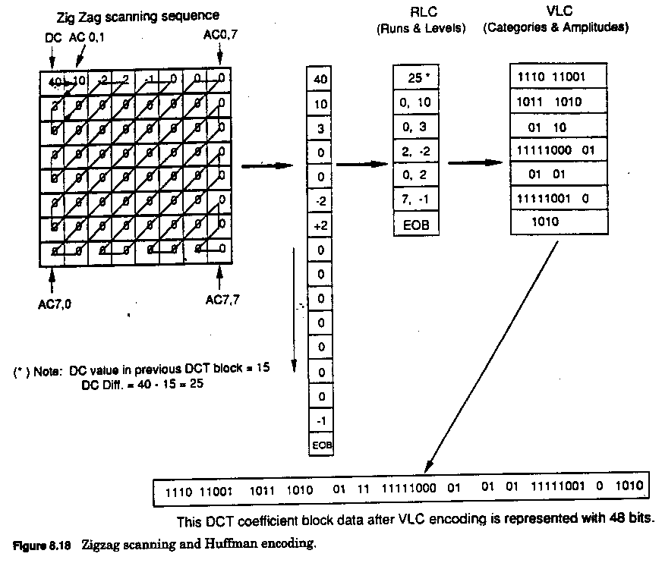
Las palabras de código RLC son adicionalmente codificadas por ubicar las palabras de código corto en los niveles donde ocurren frecuentemente y a su vez las de código largo allí no están.- Este proce-
so se llama código de longitud variable ( VLC ).- La tabla 8.1 muestra como los valores de los coefi-
ciente AC son agrupados en categorías y la tabla 8.2 representa un ejemplo de una tabla de código
Huffman relativa a estas categorías.- Un conjunto de señales de palabras de código VLC cortas al fi-
nal de un bloque (EOB), indicarán que todos los coeficientes siguientes en el bloque son iguales a ce-
ro.-
En el ejemplo del bloque de coeficientes DCT mostrado en la fig. 8.10, el coeficiente DC ( 40 ) es co
dificado DPCM por emplear el valor DC ( 25 ) del bloque DCT previo.- El codificado DPCM extien-
de adicionalmente el rango máximo de Y de –1024 a 1016 a un rango de –2048 a 2032, a causa del cálculo del valor de diferencia DC entre dos bloques sucesivos.- La diferencia del coeficiente DC(25)
es codificado VLC por medio de una tabla estimada ( lookup )(tabla 8.3), cuyas salidas dan un núme
ro binario Huffman, basado sobre la amplitud del coeficiente diferencia DC ( categorías ).- Este núme
ro binario Huffman es entonces completada con la representación binaria del valor de amplitud del coeficiente diferencia DC.- La fig. 8.20 sumariza los coeficientes DC y AC del codificador VLC.-
Los coeficientes AC incluídos en palabras de código RLC son codificadas en Huffman por medio de las tablas lookup ( tablas 8.1 y 8.2 ).-Una categoría es la primer salida y combinada con el valor run
( números de ceros que preceden el coeficiente AC ) para generar un número binario Huffman que es completada con la representación binaria del valor de amplitud del coeficiente AC.-En ambos casos,
la diferencia DC y el coeficiente AC, la amplitud de la codificación binaria usa los valores de ampli-

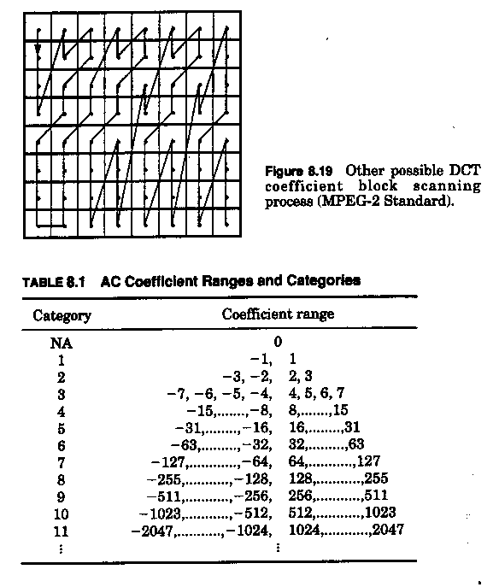
tud de representación binaria mas cortos posibles.- Los valores de amplitud negativa generan el núme
ro binario complementario del valor positivo.-
En la salida VLC, todas las palabras de data viniendo desde el mismo bloque DCT son concatenadas para producir el bit stream de salida.- En el ejemplo mostrado en fig. 8.18, la data correspondiente al bloque de coeficientes DCT original ( 8 por 8 por 8 bits = 512 ) se reducen a 48 bits después del codi-
ficado VLC.- Esto produce una pérdida de data por una relación de reducción de 512/48 = 10,6, hecha posible por el uso de la tabla de cuantificación.- Esta perfomance se indica frecuentemente en bits por pixel, puesto que 48 bits son empleados para representar 64 pixeles, lo cual da 48/64 = 0,75 bit/pixel.- La codificación por longitud variable es en si misma una técnica de codificación sin pérdi-
das que provee una reducción adicional de la bit rate, la cual ha sido ya decorrelacionada, redondeada

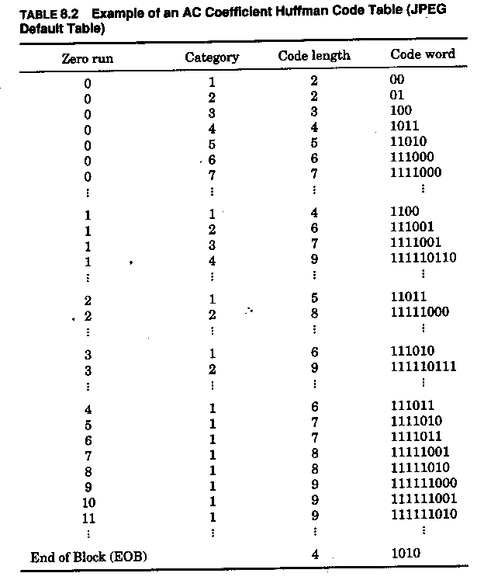
y reducida por el proceso de cuantificación DCT.-

8.3.6.- MEMORIA DEL BUFFER.-

Las palabras del código VCL son producidas a velocidad variable, dependiendo de la complejidad de la imagen, y escritas en una memoria buffer ( fig.8.16 ).- Los bits son leídos desde esta memoria a una bit-rate fija que puede ser seleccionada por el usuario y que se contempla en el diseño del coder.-
El mecanismo de control de ocupación del buffer asegura que este no estará “underflow”( vacío ) u “overflow” ( lleno ) por variación automática del factor de escala que se aplica a la tabla de pondera-
ción.- Si el buffer se llena, la cuantificación se hace mas grosera o primitiva,para producir menos bits

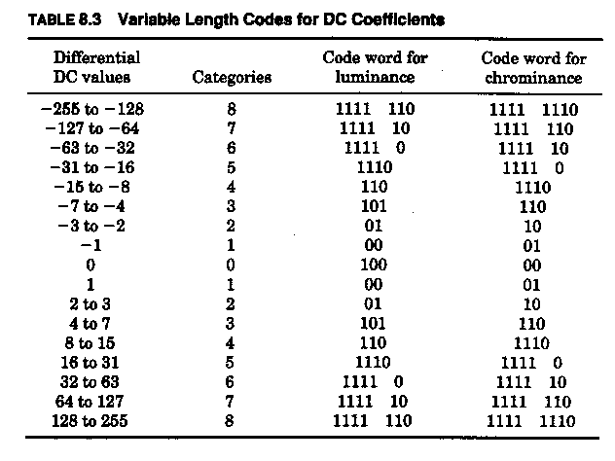
haciéndose esto por incrementar el factor de escala del cuantificador.-
Se agrega un clock de lectura de memoria que es seleccionable para complacer los diferentes valores de la salida del buffer de bit rate constante, elementos típicos para el almacenamiento y transporte en los sistemas de compresión de imagen.- Si el buffer es vaciado mas lentamente por un clock de lectu-
ra mas lento, la llenura del buffer debe ser reducida por incrementar el factor de escala del cuantifica-
dor.-
Las ventajas del esquema de compresión DCT son el uso de las señales originales ortogonales y la transformación separada para cada señal componente digital ( Y, Cr, Cb ), aprovechando cerca del óp
timo las propiedades de compactación de sus energías, y la disponibilidad de hardware y algoritmos
rápidos.-

8.3.7.- DECODIFICADOR DCT.-

El proceso de descompresión toma lugar en el extremo receptor final o en la reproducción de siste-
mas de almacenamiento.- La fig. 8.21 muestra el diagrama en bloques de un decodificador DCT ge-
nérico.-
Se deben emplear tablas de cuantificación y de Huffman idénticas a aquellas del codificador DCT que es usado para poder recuperar los valores de los coeficientes DCT de un bloque de 8 por 8 pixel.-
El proceso de cuantificación inverso Rq(u,v) se ejecuta como:
Rq(u,v) = Fq(u,v)Q(u,v) ( ecuación 8.4 )

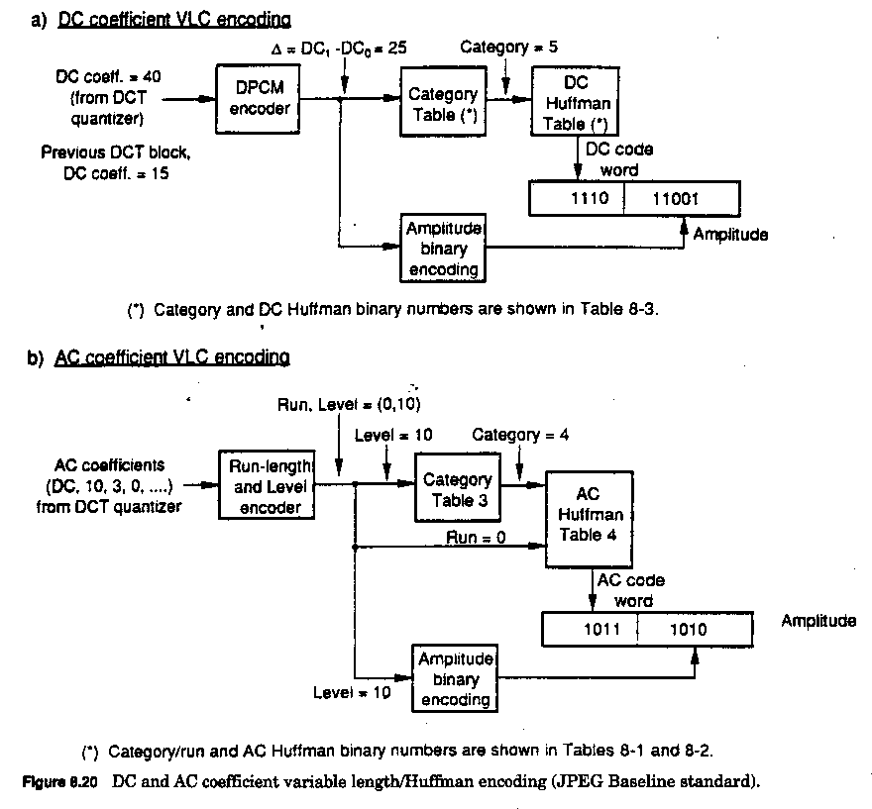
Un proceso inverso DCT ( IDCT ) f*(j,k) se aplica a estos 64 coeficientes para reconstruir los valores de pixel del bloque original y se expresa como sigue:
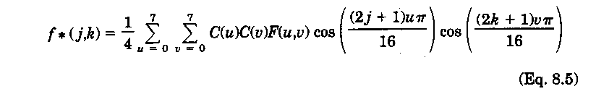
Es interesante notar las similitudes en el proceso de cálculo de la FDCT y la IDCT en ecuaciones 8.1 y 8.5.- La misma unidad de procesado puede usarse en los sistemas de hardware tanto en la compre-
sión como en la descompresión.- La salida IDCT se muestra en las figs. 8.22 y 8.23.- Las diferencias
entre el bloque original y los valores reconstruídos representan los errores introducidos en los valores de los pixel de la imagen original, como resultado de la compresión.- Estos erroes son expresados co-
mo:
e(j,k) = f(j,k) – f*(j,k) ecuación 8.6

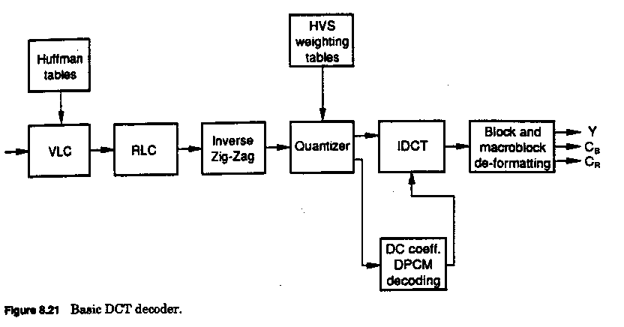
Para evaluar la calidad de la imagen reconstruída, se usan dos fórmulas de error, el error de raíz cua-
drático medio ( RMSE ) y la relación de pico de señal a ruido, las cuales están dados por:
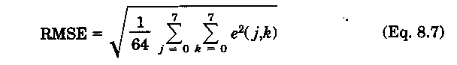
PSNR = 20 log ( 255/RMSE )
- ecuación 8.8
La PSNR, expresada en db, se calcula para una resolución de imagen con muestreo de 8-bit(0-255).-
Podemos calcular los errores para los dos ejemplos previos, que resultan ser:
Ejemplo 1 : RMSE = 3,26 PSNR =37,9 db
Ejemplo 2 : RMSE = 7,47 PSNR = 30,66 db
La diferencia en los valores del PSNR confirman que la imagen usada en el ejemplo 2, un pattern del tipo damero, es mas dificultoso de comprimir a causa de la presencia de las altas frecuencias, compo-
nentes DCT de alta frecuencia que son cuantificadas primitivamente.- Sin embargo, la PSNR no da una medición absoluta de la calidad del algoritmo de compresión.-Todos los “artifacts” de imagen son sopesados igualmente pero no son percibidos o calificados igualmente por el HVS, dependiendo de su posición y actividad en la imagen.- El PSNR es útil para optimizar un diseño de sistema de com
presión y evaluar la perfomance de multigeneraciones por medio de la misma señal de prueba.-
Debe notarse que las distintas implementaciones de hardware pueden exhibir diferentes valores deco
dificados después de que se aplica el proceso IDCT.- Esto esta provocado por la introducción de los errores de redondeo que dependen de las implementaciones diseñadas.- El proceso de cálculo IDCT exacto se especifica en el standard IEEE “Specifications for the Implementation of 8 por 8 Inverse Discrete Cosine Transform”, IEEE Std 1180-1990.-

8.3.8.- TECNICAS DE REDUCCION DE DATA TEMPORAL.-

Los sucesivos frames en un material de programa de TV, o áreas de ellos,son invariables en el tiempo

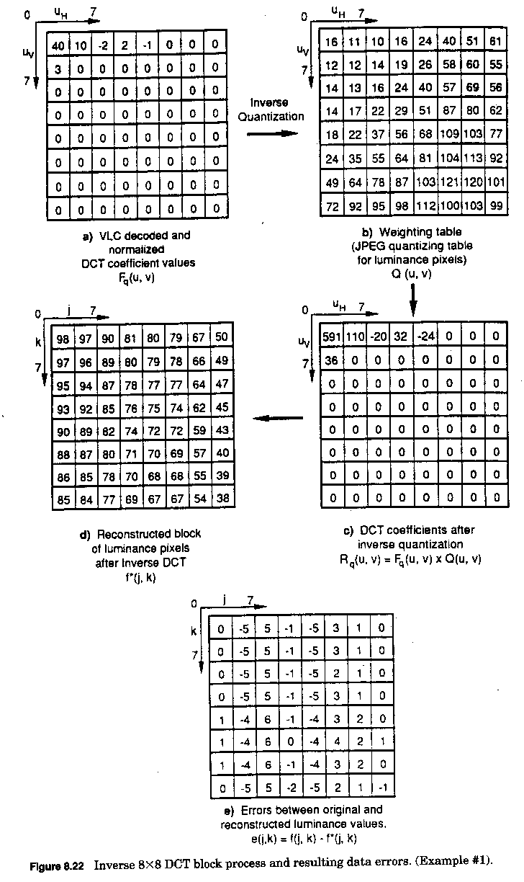
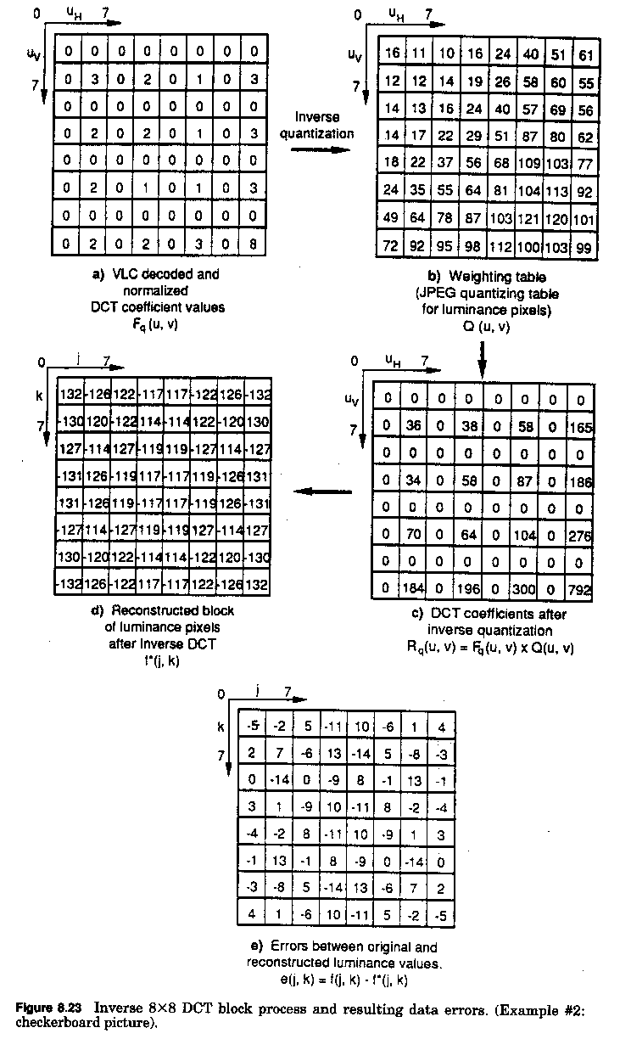
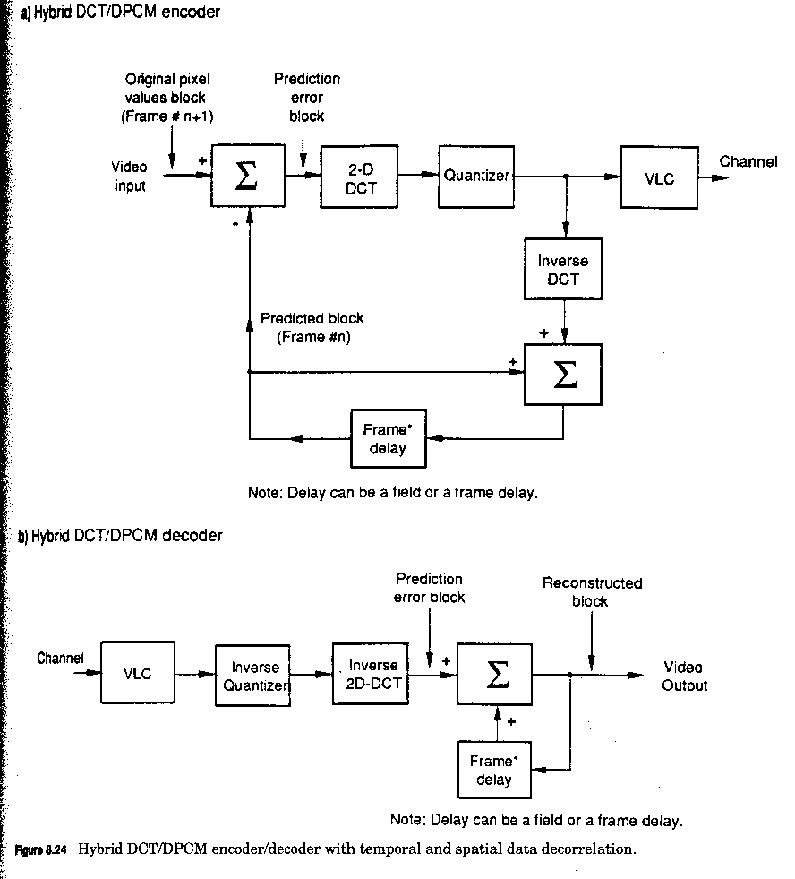
La redundancia de data entre frames puede así ser explotada por el encoder y transmitir solo las dife-
rencias entre valores de pixel.- En el caso de un encoder DCT, la reducción de data temporal se obtie
ne por agregar un proceso IDCT, el cual reconstruye los valores diferencia de un bloque de 8 por 8 pi
xel, y un frame delay que hace posible la sumatoria de los valores diferencia con los valores de pixel pertenecientes al frame previo.- La fig. 8.24 muestra un diagrama en bloques simplificado de un enco
der DCT que explota la reducción de data temporal y espacial,para de esta forma reducir eldatastream
original.- La combinación de la transformación del frame en coeficientes DCT con su codificación DPCM es algunas veces referido como codificación híbrida DCT/DPCM.- El bloque de pixel predeci
do es sustraído desde el bloque de pixel original para generar un bloque de predicciòn de error que es
adicionalmente transformado en DCT, cuantificado, y codificado VLC.- Sin embargo, la predicción no es satisfactoria cuando hay movimiento entre los dos frames.-

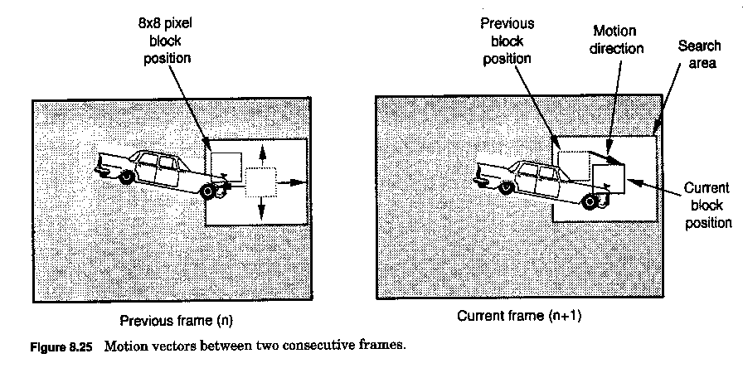
8.3.9.- TECNICA DE PREDICCION PARA LA COMPENSACION DE MOVIMIENTO.-

La perfomance del esquema de predicción interframe es buena para imágenes estacionarias, o áreas de ellas, pero se reduce para imágenes o áreas en movimiento.- Una mejora en el esquema de predi-
cción detecta el desplazamiento de detalles de imágenes entre dos frames sucesivos y emite un vector de movimiento para indicar la nueva posición de estos detalles en el frame actual, según se muestra en la fig. 8.25.- Consecuentemente, el vector de movimiento indica las coordenadas de todos los blo-ques ya comprimidos en el frame previo que serían replicados en el frame actual a la nueva posición de coordenadas.- Este esquema se conoce con el nombre predicción interframe de compensación de movimiento.- La estimación de movimiento se ejecuta usando solo la aproximación sobre macroblo-
que de señales de luminancia.- La fig. 8.15 muestra los elementos constitutivos de un macrobloque.-
El vector de desplazamiento se estima para cada macrobloque.- Los vectores de movimiento y la dife
rencia codificada DCT del macrobloque actual y del que se toma como referencia, acentuado por es-
tos vectores de movimiento, son transmitidos juntos y proveen una solución mas eficiente que codifi-
car solo el macrobloque actual con la DCT.-
Diferentes técnicas se usan para determinar el vector de desplazamiento.- Un método es llamado el de “block matching”.- El bloque de data de pixel seleccionado, llamado bloque de referencia, en el frame actual es movido alrededor de su posición dentro de un área de busqueda en el frame previo.-
Los valores del bloque DCT de referencia son entonces comparados a los valores del bloque de pixel 8 por 8 en el área de busqueda para encontrar la mejor igualación al bloque.- Cuando la diferencia es mínima, esto corresponde al mejor bloque.- Entonces se emite un vector de movimiento que toma en cuenta la distancia entre la referencia y el mejor para coordinar la posición.- La información de data del vector de movimiento se transmite al decoder conjuntamente con la diferencia de coeficiente del bloque DCT.-
Los bloques igualados en los bloques de frame previos son usados como una predicción por el enco-
der DPCM que sustrae la predicción de la entrada para formar un “error frame”con contenido de pre-
dicción con poca información, tal como se muestra en la fig. 8.26.- La diferencia entre el bloque ac-
tual y su predicción del bloque previo forma el bloque de predicción de compensación de movimien
to.-
Debe notarse que hay un compromiso entre la perfomance superior provista por la compensación de movimiento y la asociada complejidad y aumento del costo.-Consecuentemente, la medida del bloque

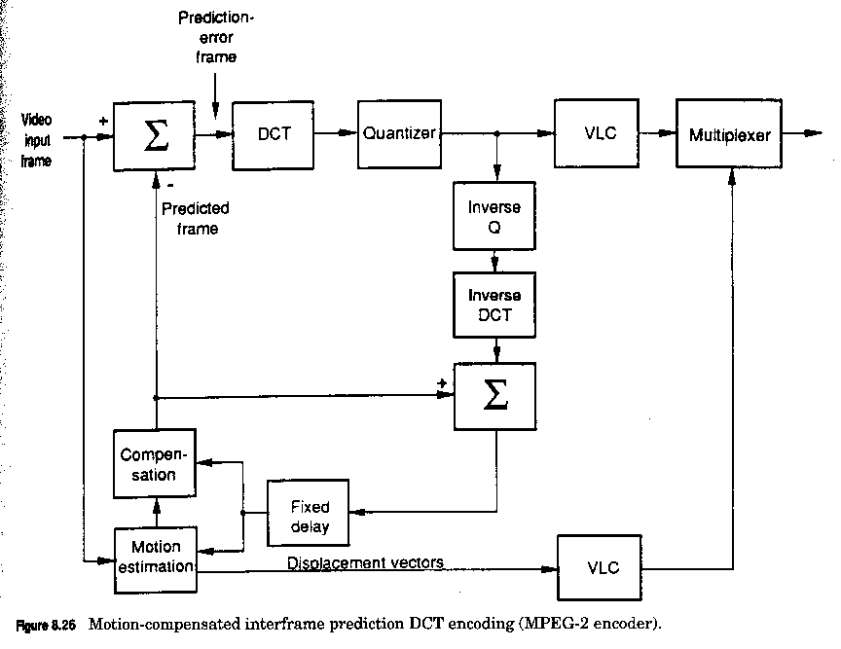
de 16 por 16 pixel se elige como una unidad para el proceso de compensación de movimiento, lo cual corresponde a una medida de macrobloque en todas las estructuras de muestreo.-
El área de busqueda se define alrededor de un macrobloque en el frame actual para cubrir cualquier movimiento entre dos frames sucesivos.- Entonces, las coordenadas de esta área de búsqueda defini-
da son transpuestas al frame previo para encontrar la posición previa de este macrobloque.- La medi-
da de esta área esta limitada por la complejidad del proceso del proceso de “block-matching” y puede ser seleccionada sobre una base de frame-to-frame.- Sobre un área de busqueda de 16 por 16 pixels, hay 16 posiciones de bloques horizontales para combinar con 16 posiciones verticales.- Para reducir el proceso de cálculo del vector movimiento, la resolución de la imagen es “downsampled”tanto en di
rección vertical como horizontal, para reducir el número de bits para procesar y estimar la parte ma-
yor de desplazamiento.- Por ejemplo, una imagen de resolución full 720 por 480 es procesada a una imagen de resolución low 360 por 240.- Esta imagen “downsampled” puede también usarse para cu-
brir un área de búsqueda mas amplia.- Primero se emplea, para una estimación grosera de movimien-
to, cálculos sobre una imagen de baja resolución.- Luego, un estimador de movimiento fino calcula el desplazamiento exacto de objetos entre dos frames sucesivos.- Debe hacerse notar que las implemen-
taciones reales de este método de búsqueda jerárquica puede involucrar tres o mas etapas con sucesi-
vos “downsampling” de resolución de imagen.-
Sin embargo, objetos que se muevan poco pueden ser ignorados en la estimación de movimiento pri-
mitiva y resultar en vectores de movimiento erróneos.- Por esta razón, se usan bloques suficientemen

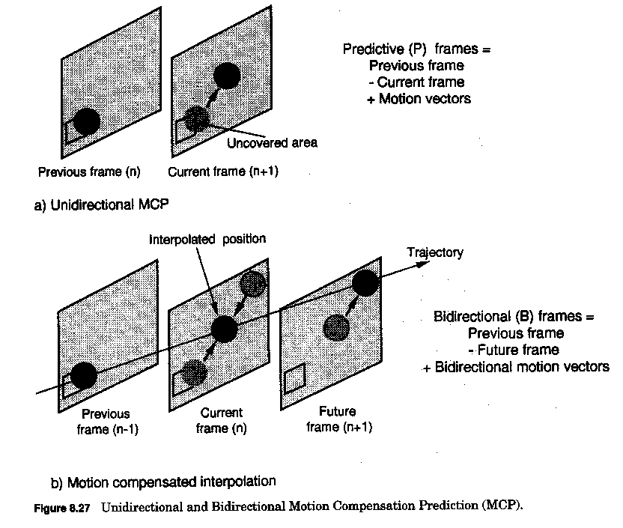
te pequeños.- En el caso de grandes desplazamientos, los errores en el proceso de matching pueden surgir entre bloques que contengan patterns de nivel de gris similares que no estén relacionados en el movimiento.- Adicionalmente, pueden ocurrir varios tipos y niveles de movimientos dentro de la ima
gen y requerir especificaciones conflictivas del área de búsqueda.- Para estos casos se debe recurrir al uso de un método jerárquico de matching de bloques a fin de poder solucionar estos inconvenientes.-
Una de las ventajas del proceso de imagen de baja resolución es la reducción de ruido.-
La predicción de compensación de movimiento basada sobre el frame pasado es básicamente unidire-
ccional y se llama “forward prediction”.- Tales frames predichos son designados como frames P.-Comparados con los intraframes ( frames I ), los frames P permiten una compresión de data mas alta.
Sin embargo, las áreas no cubiertas, como se muestra en la fig. 8.27, no son predecibles desde la ima-
gen previa.- Un bloque de pixel dado en el área sin cubrir del frame actual no tiene igualación en el frame previo.- En este caso, el bloque de pixel ( o macrobloque ) se codifica como un frame I.-
La predicción temporal bidireccional, también llamada interpolación de compensación de movimien-
to, emplea información de un frame previo y otro futuro para predecir el frame interpolado actual, lla
mado el frame B, como se muestra en la fig. 8.27.- En esto se supone que la trayectoria de movimien-
to es lineal, es decir, sin aceleración.- Los frames B pueden también ser comprimidos a través de una predicción derivada de un frame de referencia previo ( forward prediction ) o un frame de referencia

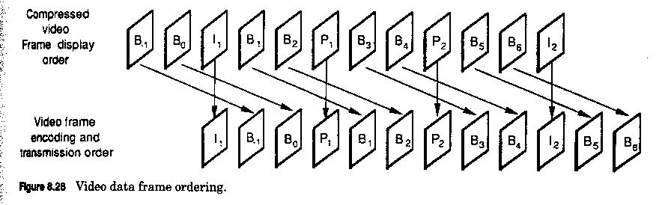
futura ( predicción vuelta hacia atrás )(backward prediction) en la secuencia.- El frame de error de predicción resultante de la diferencia entre el frame predicho y el frame actual se comprime adicio-
nalmente por medio de codificación DCT.- Las ventajas y desventajas de predicción bidireccional
son las siguientes:
# Se pueden alcanzar alta compresión de data.-
# Los efectos del ruido son disminuídos por el promedio entre los frames previos y futuros.-
# Areas que no son cubiertas pueden ser apropiadamente predichas desde el frame futuro de referen-
cia.-
# La interpolación de borde puede proveer mitad o cuarto de exactitud de pixel a fin de reducir los artifacts de borde, provocados por su ubicación inadecuada.-
# La “backward prediction” de un frame futuro es posible si los frames son reordenados y transmiti-
dos de modo que el frame futuro sea recibido antes que el frame B actual.- En la fig. 8.28 se muestran los frame streams generados y transmitidos.- Este proceso de reordenamiento en las etapas encoding y decoding introducen delays significativos, dependiendo del número de frames B entre dos frames de referencia.-

Mas que un frame bidireccional puede ser predicho entre dos frames de referencia ( previo y futuro ).
Hay compromisos asociados con el número de frames B como sigue:

# Cuando este número se incrementa, la correlaciòn de los frames B con los frames de referencia de
crece y entonces se incrementa el número de bits necesarios para codificar los frames B.- Esto tam-
bién decrece la correlación entre los frames de referencia ya que ellos se van alejando.-
# El contenido de material de video requiere menos frames B en cambios abruptos de escenas y mas rápido direccionamiento de movimiento que en las escenas “quiet”.-
# La exactitud de frame en los sistemas de edición, tales como los servidores de edición no lineal y las DVTRs, necesitan la decodificación de los frames B con los frames de referencia adyacentes an-
tes de hacer una edición.-

Los materiales de video entrelazado pueden ser comprimidos campo a campo o frame a frame.- El có
digo de predicción de frame es preferible para imágenes estacionarias o con movimiento lento, ya que mas redundancia espacial existe en un frame completo que entre dos campos separados.- La codi
ficación de predicción de campo es mas eficiente en escenas con movimientos rápidos, ya que los vec
tores de movimiento interfield contienen componentes grandes de alta frecuencia.- La fig. 8.29 mues-
tra las predicciones de campo y frame basadas sobre un formato de barrido y el uso de estas prediccio
nes en los standards de compresión presentes.-

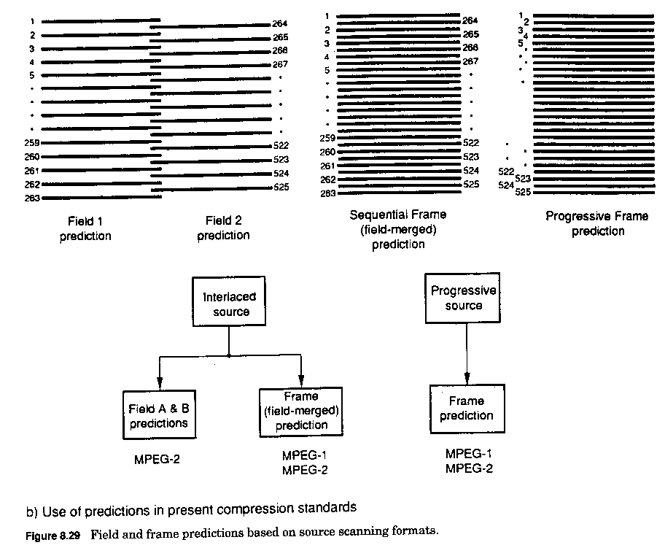
Los esquemas de compresión definen el uso de una combinación de tres tipos de frames:
# Frames I: Estos están compuestos solo por intrabloques, esto es, sin referencias de otras imágenes, y pueden servir como puntos de acceso aleatorio en la secuencia.- Los frames I solo reducen la redun
dancia espacial y alcanzan una compresión moderada.-
# Frames P: Estos contienen compensación de movimiento forward e intra macrobloques, y pueden dar mas compresión que los frames I.- Ellos pueden servir como referencia para los frames B y futu-
ros frames P.- Sin embargo, los errores de codificación pueden propagarse entre los frames P.-
# Frames B: Estos contienen compensación de movimiento forward, backward y bidireccional mas los intra macrobloques.- Ellos están proveyendo la compresión mayor y no propagan errores porque ellos no se usan como referencia.- Sin embargo, dos frames ( P y/o I ) dentro de una secuencia de fra-
me deben ser decodificados primero en orden para reconstruir un frame B y esto trae aparejado un de
lay en el proceso, el cual incrementa con el número de frames B en la secuencia.- Adicionalmente, son necesarios dos frame stores para decodificar un frame B.-

Los algoritmos MPEG permiten al encoder elegir la combinación mas apropiada de tipos de frames, en una secuencia de repetición, para satisfacer las necesidades de aplicaciones varias para una data rate reducida, accesibilidad aleatoria y calidad de imagen.- Esta secuencia de tipos de frames se la lla

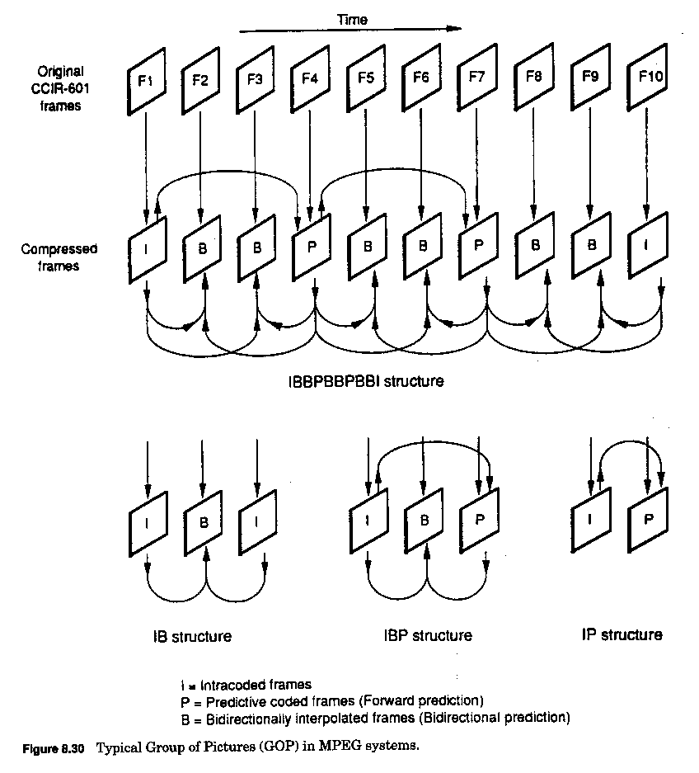
ma un “group of picture” ( GOP ), y algunos ejemplos típicos son mostrados en la fig. 8.30.- Los GOPs son generalmente especificados con dos parámetros:

# m, lo cual define el número de frames desde el primer frame I al último frame B o P antes del pró-
ximo frame I en la secuencia de data stream.-
# n, lo cual define el número de frames B entre dos frames P.-

8.3.10.- TECNICAS DE PROCESADO COMPLEMENTARIAS.-

Mejorias con preprocesado aplicado a las señales digitales son frecuentemente usadas antes de ser compromidas.-

# Técnicas de prefiltrado: En pocas palabras, el proceso DCT es comparable a una conversión A/D donde un prefiltrado quita las componentes de alta frecuencia para evitar componentes de aliasing en la señal convertida.- Puede usarse el prefiltrado espacial para quitar componentes de alta frecuencia en el frame previo a la compresión.- Esto es hacer un compromiso entre pérdida de resolución de la imagen provocada por el filtrado, y la visibilidad de artifacts de aliasing que surgen de las componen-
tes de alta frecuencia en esta imagen.- Este filtrado espacial mejora la perfomance aparente de la com
presión sobre imágenes dificultosas que se originan en la conversión de HDTV a SDTV, imágenes ge
neradas en computadoras, y nuevas cámaras de alta calidad.- Este prefiltrado puede ser adaptado en forma global o local.-
# Técnicas de reducción de ruido: El ruido aleatorio es dificultoso y molesto en la codificación por-
que él reduce la correlación de pixel a pixel en los bloques DCT.- El resultante bit rate incrementa dramáticamente con la cantidad de ruido en una señal original.- Varias técnicas han sido desarrolla-
das para reducir el ruido invisible en imágenes originales.-

8.4.- NORMAS DE COMPRESIÓN DE VIDEO.-

Los standards de compresión de video son definidos para alcanzar dos finalidades importantes:
# Explotar la redundancia de la señal y la tolerancia del HVS para reducir la data rate de la imagen original.-
# Representar el data stream de la imagen comprimida en un formato que pueda ser manipulado en un ambiente de Producción y que sea resistente a las imperfecciones del medio de transmisión o de al
macenamiento.-
Para poder alcanzar estos requerimientos, se emplea en la compresión de video una estructura jerar-
quica de la video data.-

8.4.1.- ESTRUCTURA JERARQUICA DE LA VIDEO DATA.-

El standard JPEG incluye un estructura jerárquica de datos con la intención de facilitar el intercam-
bio de imágenes codificadas.- Los parámetros de coding, tales como el modo de operación JPEG, me
dida y rate de la imagen, precisión del pixel, esquema de compresión, exactitud de cuantificación, y tablas, son agregados al data stream comprimido.- La estructura de video data JPEG contiene seis ca-
pas jerárquicas que son utilizadas diferentemente dependiendo del modo de operación JPEG.-
# Unidad de datos(data unit, DU).- Esta consiste de un bloque de 8 por 8 muestras de componentes en el modo de operación “lossy”.-
# Minimun coded unit ( MCU ).- Este es el grupo mas pequeño de DUs entrelazadas.- Esta consiste de dos bloques Y y uno de Cb y otro de Cr, todo esto en el modo de compresión de señal CCIR-601.-
# Entropy-coded segment ( ECS ).- Este segmento es hecho hasta de varios MCUs.- Su medida redu
cida facilita la recuperación en una corrupción limitada de la entropy-coded data.-
# Scan.- Esto define el barrido completo de una imagen desde arriba hasta abajo.-
# Frame.- El frame puede ser hecho desde uno o varios barridos, como se usa en un modo basado en DCT progresivo.-
# Capa de imagen.- La imagen esta en el nivel mas elevado de la jerarquia de datos comprimidos e

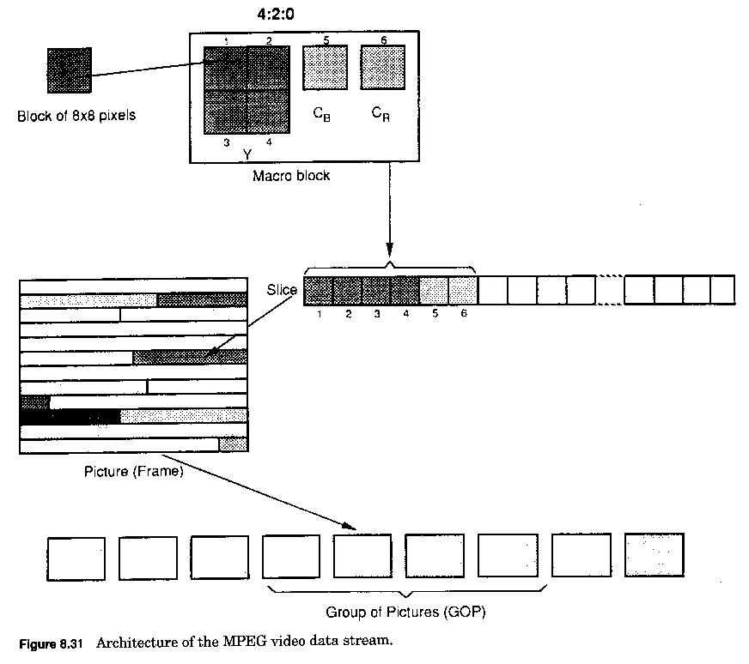
e incluye la capa de frame y códigos para el comienzo y finalización de la imagen.-
Las estructuras de video data MPEG-1 y MPEG-2 son hechas hasta de seis capas jerárquicas, las que son mostradas en figs. 8.31 y 8.32.- Estas son:
# Bloque.- Los bloques de las señales de luminancia y croma de 8 por 8 pixels son definidos por el uso de la compresión DCT, como se explicó en secciones previas de éste capítulo.-
# Macrobloque.- Un macrobloque es un grupo de bloques DCT que corresponden al contenido de in
formación de una ventana de 16 por 16 pixels en la imagen original.- Esta medida de ventana condu-
ce a diferentes contenidos de macrobloques dependiendo sobre la estructura de muestreo usada.- La fig. 8.15 muestra cuatro diferentes casos.- El macrobloque “header” contiene información alrededor de sus tipos ( Y o Cb o Cr ) y los correspondientes vectores de compensación de movimientos.-
# Slice.- Un slice esta formado de uno o mas bloques contiguos.- La máxima dimensión del slice puede ser una imagen completa, mientras que su medida mínima puede ser tan reducida como un sim
ple macrobloque.- El header del slice contiene información alrededor de su posición dentro de la ima-
gen, y su factor de cuantificación de escala.- Esta medida se determina por el nivel necesario de prote
cción de error para la aplicación planteada, en tanto el decoder puede generar slices erróneos, y la per
fomance del esquema de reducción de datos, y para esto es mejor que el factor de escala pueda ser mas frecuentemente ajustado con el uso de slices de pequeña medida.- El coeficiente de referencia DC, empleado en la codificación DPCM, es “updated” al comienzo de cada slice.-
# Imagen.- La capa de imagen dice al decoder alrededor del tipo de codificación de frames, tal si

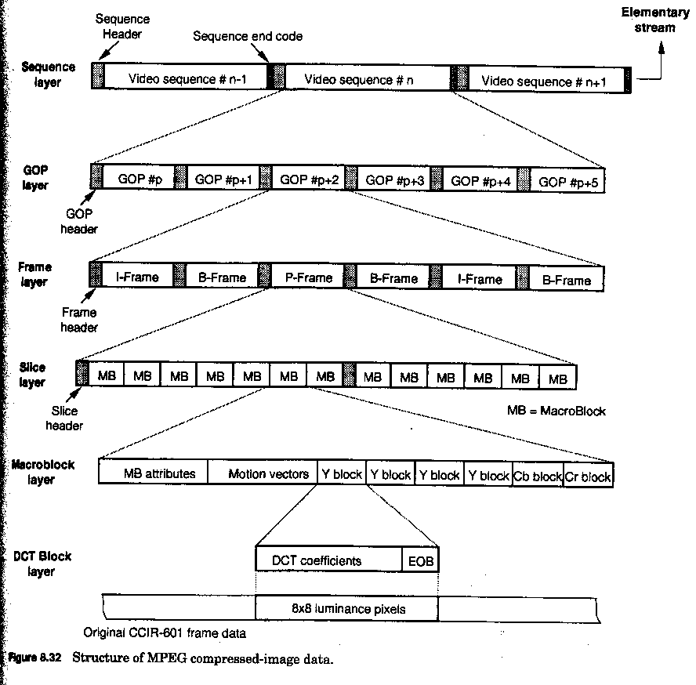
son frames I, P y B.- El header se usa para indicar el orden de transmisión de forma de permitir al de-
coder mostrar los frames en el orden correcto.- Información adicional también se incluye en el header de imagen tal como sincronización, la resolución y el rango de los vectores de movimiento.-
# Grupo de imágenes.- Como se vió en la sección 8.3.9 y se muestra en la fig. 8.30, un grupo de imá
genes ( GOP ) puede ser hecho de varias combinaciones de frames I, P y B.- Las estructuras GOP son descriptas con dos parámetros, m y n.- Cada GOP comienza con un frame I y el provee puntos de co-
mienzo para edición y búsqueda.- El header contiene un código de control y temporización de 25-bit para VTRs e información de tiempos.-
# Secuencia de video.- La capa de secuencia incluye un header, uno o mas GOPs, y una secuencia de código de terminación.- La información mas importante contenida en el header es la medida hori-
zontal y vertical de cada imagen, la relación de aspecto del pixel, la bit rate para la imagen en la se-
cuencia, la rate de la imagen, y los requerimientos mínimos de medida del buffer del decoder.- La

secuencia de video y la información del header constituyen el encoded bit stream, también llamado el “video elementary stream”.-

8.4.2.- ESQUEMAS JPEG Y MOTION JPEG.-

El standard JPEG ha sido desarrollado para imágenes estacionarias.- El opera sobre un rango amplio de relaciones de compresión pero es optimizado para una relación de alrededor de 15:1.- Son defini-
dos cuatro modos de operación:
# DCT basado en secuencial ( baseline system ).- Cada imagen es codificada de una.- Un derivado de este modo es el baseline system.-
# DCT basado en progresivo.- La imagen es encoded y decoded en múltiples barridos de grueso a fino.-
# Pérdidas mínimas secuencial ( sequential lossless ).- La imagen es encoded DPCM- y entropy, re-
sultando en un proceso de compresión lossless, pero esto implica una relación de compresión baja.-
# Progresivo jerárquico ( piramidal ).- La imagen es encoded en una secuencia de frames cuya reso-
lución se va incrementando cada vez mas.- El primer frame es una versión de baja resolución del ori-
ginal.- Subsiguientes frames son codificados en frames de cada vez mas resolución.-

El standard principal JPEG se caracteriza por:
# Elección de RGB o componentes Y, Cb, Cr.-
# Elección de estructura de muestreo 4:4:4, 4:2:2, o 4:2:0.-
# Medidas de imagen hasta de 65.536 pixels por 65.536 líneas.-
# Precisión de muestreo en la entrada de 8 bits en el “baseline system”, y 8 a 12 bits de exactitud en el sistema basado en DCT extendido.-
# Proceso de cuantificación y DCT con precisión de 9 bits.-
# Empleo de un cuantificador lineal DPCM para el coeficiente DC.-
# Proceso de cuantificación adaptivo en la capa macrobloque ( 16 por 16 pixels ).-
# La máxima precisión del valor del coeficiente DC es de 11 bits.-
# Tablas de cuantificación diferentes para Y, Cb y Cr.-
# El RLC usa un esquema Huffman modificado.-
# Esquema de Huffman “downloadable”.-
# Factor de escala variable sobre una base de bloque por bloque.-
# No hay compensación de movimiento, ya que solo se emplea compresión intraframe e intrafield.-
# Elección de barrido progresivo o entrelazado.-
# Manejo o gobierno del error de canal.- Los errores en el canal de transmisión pueden provocar de-
gradaciones severas por el uso de la codificación Huffman.- El standard JPEG define varios códigos de sincronización para limitar los efectos de estos errores.-

A relaciones de compresión relativamente altas, el esquema de compresión JPEG puede crear artifact
de bloques de pixel, en los bordes verticales agudos y también resultar una suavización detectable subjetivamente de la resolución de video.-
JPEG provee buenas posibilidades de edición, con resoluciòn de campo o frame.- Los retardos en los procesos de encoding y decoding ( “latency”, estado latente ) son bastantes simétricos y fijos.- Mucha circuiteria esta disponible en el mercado, facilitando el diseño de encoders/decoders de bajo costo.-
El motion JPEG es una extensión no standard del JPEG.- A causa de que la compresiòn JPEG es un esquema de compresión basado en field o frame, el desarrollo de chips de procesado rápido ha hecho posible el encoding de frames sucesivos a rates de 24, 25 y 30 frames por segundo.- Se agrega un bu-

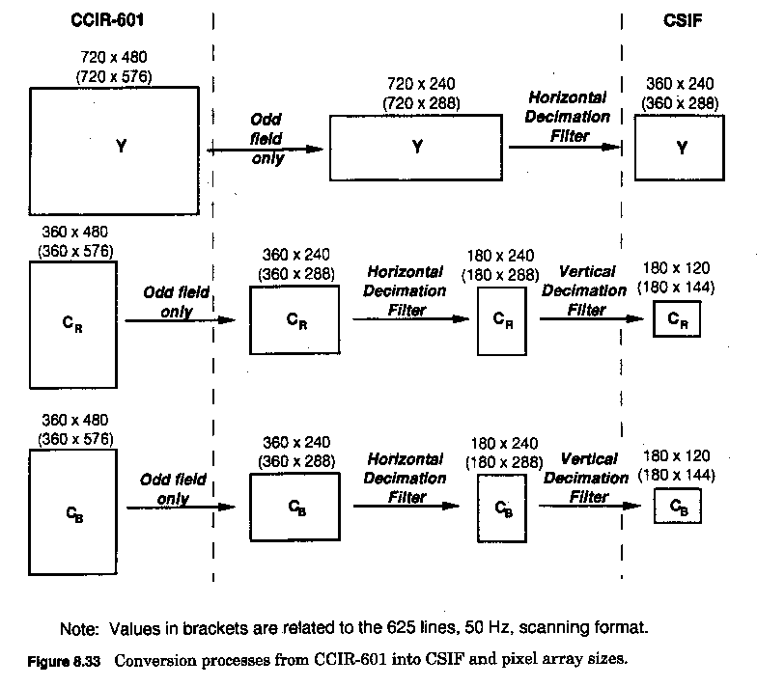
ffer al encoder JPEG para permitir operación CBR por medio de un factor de cuantificación variable.

8.4.3.- ESQUEMA DE VIDEO MPEG-1.-

El standard MPEG-1, también conocido como standard ISO/IEC 11172, fue primariamente desarrolla
do para almacenar imágenes en movimiento y su audio asociado, en alrededor de 1,5 Mbps.- Otras áreas de aplicaciones incluyen juegos de video, publicidad electrónica, y educación.- La calidad de es
tas imágenes, basadas sobre un formato conocido como “common source intermediate format(CSIF) a 30 fps, se lo encontró aceptable para las aplicaciones propuestas y asimilado como igual o superior a una grabación VHS, para una bit rate de alrededor de 1,2 Mbps.- Sin embargo, la sintaxis del bit-
stream MPEG-1 tiene la capacidad de manejar medidas de imágenes hasta de 4095 por 4095 pixels y para bit rates tan altas como 100 Mbps.-

8.4.3.1.- El “Common Source Intermediate Format” ( CSIF ).- En diciembre de 1990, el Grupo de Es
pecialistas para codificar Telefonía Visual, estableció la recomendación H.621 sobre codificación a

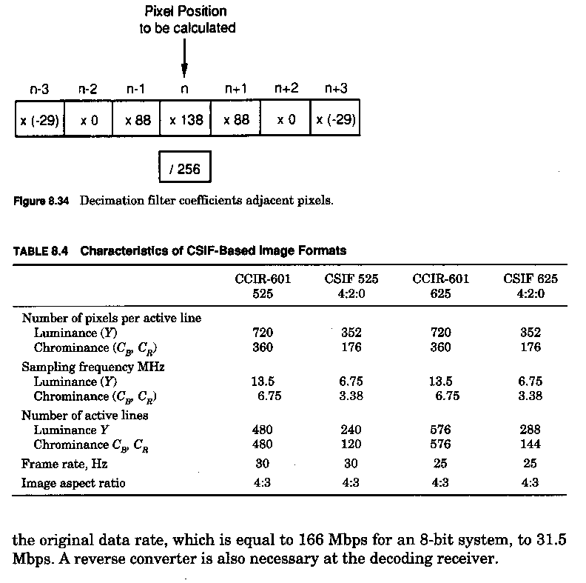
baja velocidad de bit rate, conduciendo al diseño de los codecs compatibles mundialmente para video
conferencias y videofonía.- Ya estando establecidos los formatos de barrido de TV de 525/60 y 625/
50, se estableció el CSIF, también conocido como “source input format” ( SIF ), que ha sido definido como el formato de entrada al encoder de compresión, con especificaciones separadas para satisfacer a los dos formatos.-
Las frecuencias de muestreo son derivadas de aquellas especificadas en el standard ITU-R BT-601
( CCIR 601 ).- Consecuentemente, el número de pixels por línea activa son comunes para las fuentes de 525 y 625 líneas.- El proceso de conversión de formatos ITU-R BT 601 en sus correspondientes
CSIFs es fácilmente logrado por emplear un filtro horizontal de eliminación que se aplica solo a los campos e impares, y un filtro vertical y otro horizontal de eliminación aplicados solo a los campos im
pares Cb y Cr, tal como se muestra en la fig. 8.33.- El decoding receptor debe predecir el campo par

de la salida decodificada y el campo impar interpolado horizontalmente.-
La fig. 8.34 muestra el proceso de cálculo del filtro “decimation” aplicada a todas las posiciones de pi
xel en el array de imagen CSIF.- El valor del pixel en la posición n se calcula por la multiplicación de los valores de pixel en las posiciones (n-3) a (n+3) por los correspondientes coeficientes del filtro mostrados en estas posiciones en fig. 8.34.- La suma de estos productos se divide por 256, y el resulta
do es el nuevo valor de pixel en posición n.- El próximo cálculo es hecho para la posición de pixel n+2.- El mismo proceso de filtrado se aplica verticalmente para realizar una eliminación vertical de señales Cr y Cb.-
El número de pixeles activos por línea ( 360 ) se reduce a un múltiplo de 16 ( 352 ), lo cual es necesa-
rio para organizar los pixeles activos de la imagen en macrobloques 4:2:0 de 16 por 16 pixeles de lu-
minancia ( ver sec. 8.4.1 ).- La imagen activa reducida ( 352 por 240 ) se llama el área de pixel signifi
cativa para el CSIF.- El CSIF es combinado con una estructura de muestreo 4:2:0 para reducir adicio-
nalmente la data rate de croma, a causa de que la data de croma es menos crítica para el HVS.- Esta combinación alcanza la necesaria reducción de bit rate de señales de video para aplicaciones tales co-
mo el videofono y videoconferencias.- La tabla 8.4 muestra las características de imagen basada en
CSIF para operaciones en TV de 525/60 y 625/50.-
Previo a un encoding MPEG-1, es necesario un conversor de 4:2:2 a CSIF para reducir la data rate original, la cual es igual a 166 Mbps para un sistema de 8 bits, a 31,5 Mbps.- Un convertidor inverso
también es necesario en el decoding receptor.-

8.4.3.2.- EL STANDARD MPEG-1.-

El standard MPEG-1 puede aplicarse en un amplio rango, pero el target principal son las aplicaciones
CSIF.- Para reducir la complejidad del decoder y el costo,se han definido una cantidad de parámetros
limitadores para el bit stream, según se muestra en la tabla 8.5.- Resulta un máximo de 396 macroblo
que por imagen considerando el array de 22 ( 352 pixeles/16 ) macrobloques horizontales por 22 ma-
crobloques verticales ( 240 líneas/16 ).-

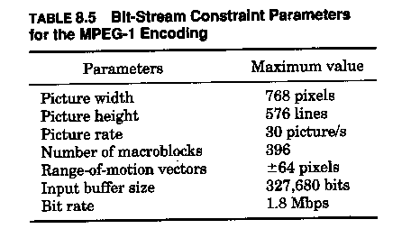
El MPEG-1 es un algoritmo genérico que define solo la sintaxis para la representación del bit stream
encoded y la implementación decoding.- Esto se basa en un conjunto de herramientas apropiadas, las

que no todas son necesarias para una aplicación particular.- La sintaxis del bit-stream se construye en seis capas, como se describe en la sec.8.4.1.- Se definen dos modos de operación:

# Modo de compresión intraframe.- DCT, cuantificación, y codificación VLC para la generación de imágenes I.-
# Modo de compresión interframe.- Estimación de movimiento, predicción compensada de movi-
miento para la generación de imágenes P y B.- El MPEG-1 no especifica los algoritmos de estima-
ción de movimiento.-

Las características del standard principal MPEG-1 son:
# Es posible un “color space” ( Y, Cb, Cr ).-
# Una estructura de muestreo ( 4:2:0 ).-
# Una medida máxima de imagen de 720 pixels por 576 líneas empleando parámetros comprimidos y de 4095 por 4095 usando parámetros plenos.-
# Precisión del muestreo de entrada de 8 bits.-
# DCT y proceso de cuantificación con precisión de 9 bits.-
# Uso de un cuantificador DPCM lineal para el coeficiente DC.-
# Proceso adaptivo de cuantificación en la capa macrobloque ( 16 por 16 pixels ).-
# Precisión máxima del coeficiente DC es de 8 bits.-
# Tablas de omisión de cuantificación para frames inter e intracodificados son empleadas si matri-
ces “JPEG-style quantizing” opcionales no son transmitidas en el header de secuencia de video.- Por consiguiente, las matrices pueden ser cambiadas solo en el nivel de secuencia.- Las tablas de cuantifi-
cación son idénticas para las señales de data de Y, Cr, y Cb.-
# RLC emplea un esquema de Huffman modificado.-
# Las tablas VLC no son “downloadable”.-
# La compensación de movimiento permite compresión intra e interframe.-
# Capacidad de barrido progresivo únicamente.-
# Empleo de frames P y B.-
# Resolución en la estimación de movimiento de mitad de un pixel.-
# Algoritmo asimétrico, haciendo que el encoder sea mas complejo que el decoder.-
# Un máximo bit rate de 1,85 Mbps empleando parámetros comprimidos y hasta 100 Mbps usando los parámetros plenos.-

MPEG-1 permite acceso aleatorio de los frames de video, búsqueda fast-forward/fast-reverse a través de los bit-streams comprimidos, reverse playback de video, y posibilidad de edición de los bit stream comprimidos.-
MPEG-1 es un subset del standard MPEG-2, de modo que un decoder MPEG-2 permite decodificar data streams de MPEG-1.-

8.4.4.- ESQUEMA DE VIDEO MPEG-2.-

El standard MPEG-2 fue desarrollado como una extensión del standard MPEG-1.- El intento fue para tener un mayor rango de aplicaciones a bit rates mayores mientras que fuera compatible hacia abajo con MPEG-1 y mejorar algunas de sus limitaciones, tales como medida de imagen y resolución, máxi
mo bit rate, elasticidad al error, y no escalabilidad del bit-stream.- La escalabilidad del bit-stream ex
presa la habilidad de poder decodificar solo una parte del bit stream y obtener una imagen decodifica-
da a un nivel aceptable de calidad.-

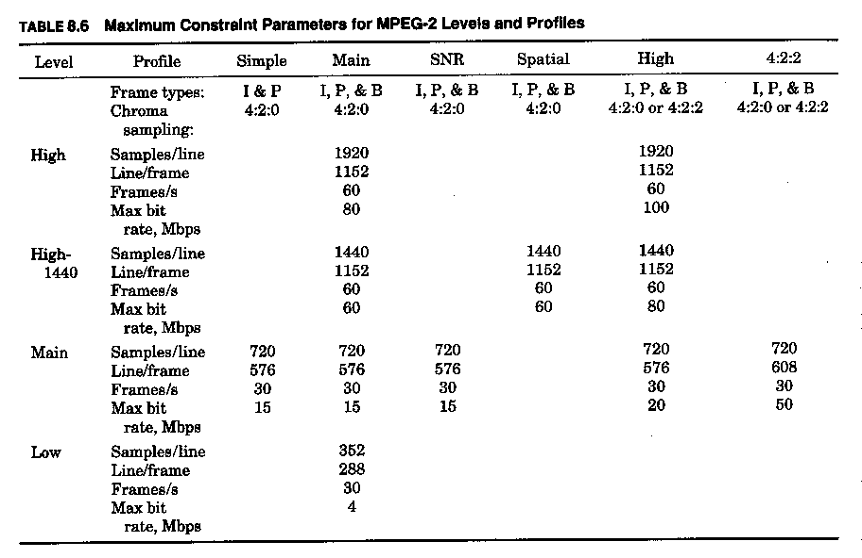
Las especificaciones del standard solo definen la sintaxis o conformación del bit-stream y el proceso de decodificación.- Consecuentemente, la perfomance del encoding varia con la estructura del stream de data ( GOPs ), la exactitud del sistema de compensación de movimiento, y el proceso de cuantifica
ción.-
Las características principales del MPEG-2 son idénticas a las del standard MPEG-1.- De todas for-
mas, se han incluído varias mejoras.-
# Estructuras de muestreo 4:4:4, 4:2:2 y 4:2:0.-
# Los valores de los coeficientes DC pueden expresarse con extra precisión.-
# Las matrices cuantificadoras pueden cambiarse al nivel de frame.-
# Tablas de cuantificación diferentes para las componentes de luminancia y croma.-
# Capacidades de barrido tanto progresivo como entrelazado, permitiendo estimación de compensa-
ción de movimiento diseñada sobre la base predictiva de campo.-
# Tanto predicciones de campo como de frame son posibles.-
# Las capacidades de detección de errores como de indicación reducen la sensibilidad de la señal comprimida a los errores de transmisión cuando están involucradas relaciones de compresión altas.-
Los códigos de comienzo frecuente permiten la resincronización de los decoders VLC.- Los vectores de movimiento ocultos pueden ser opcionalmente agregados a los frames I y P para ayudar a reducir la pérdida de visibilidad de “slice” sobre imágenes decodificadas.- El inconveniente es el sobrepeso provocado por los vectores ocultos.-

La estructura de la data de video del MPEG-2 esta hecha de hasta seis capas, como se describió en la sec. 8.4.1.- Se puede lograr una constant bit rate ( CBR ) en forma fácil, a causa de que los headers de cada imagen pueden contener su propia tabla de cuantificación.- Pon consiguiente, estas tablas puede
ajustarse a las características de cada imagen.-

El standard MPEG-2 incluye muchas características y herramientas para la gran mayoria de los reque
rimientos, pero no todas, ya que la integración de la totalidad de las características en la sintaxis del bit-stream seria muy compleja.- Consecuentemente, se han definido subsets jerárquicos que se llaman
perfiles.- Cada perfil esta asociado con niveles que definen un conjunto de parámetros limitados,tales como medida de la imagen, estructura del frame ( I,B,P ), la máxima data rate, el máximo rate de fra-
me, y la estructura de muestreo.- En la tabla 8.6 se muestran los perfiles y niveles como se definen en el standard MPEG-2.- Por ejemplo, para 525 líneas tenemos el “main profile” ( MP )@ main level
( ML ) MPEG-2 bit stream que puede tener una bit rate máxima de 15 Mbps para una medida de ima-
gen de 720 por 480 pixeles, en 60 fps.-
El perfil mas bajo ( low profile ) tiene el número mas bajo de herramientas y emplea una bit rate baja y no frames B.- Es equivalente a las especificaciones del MPEG-1 y es adecuado para aplicaciones que requieran bajo delay, dado que no es necesario el reordenamiento de frames.-
El main profile apunta a un rango grande de aplicaciones.- El main level es muy importante dado que corresponde a la resolución de la TV convencional.- El ya usa frames B y da mejor calidad de imagen para la misma bit rate que el low profile, pero se incrementa el delay de encoding/decoding.-
El profile SNR tiene la herramienta del main profile, pero agrega una señal de realce que mejora la SNR de la imagen.-
El spatial profile es similar al profile SNR pero agrega una capa de realce de la resolución de imagen a la capa base.- El provee compatibilidad hacia atrás con el encoder MPEG-1.-
El high profile tiene las características del profile spatial con la adición de una capa con capacidad de estructura de muestreo 4:2:2.- Este esta propuesto para aplicaciones de HDTV, permitiendo al recep-
tor HDTV decodificar ambas capas para asi mostrar la imagen HDTV.- En cambio, un receptor de de
finición standard mostraria solamente una imagen standard que es la que esta montada en la capa ba-
se.-
Recientemente se ha incluído un profile 4:2:2 para poder incrementar la máxima bit rate.- Es similar al profile main pero permite una mayor bit rate, con una estructura de muestreo 4:2:2, y un incremen-
to de la medida vertical de la imagen de 576 líneas para el standard 625/50 y 512 líneas para la norma
de 525/60.-
En esta estructura jerárquica, un decoder diseñado para un dado nivel y profile esta habilitado para de
codificar todos los bit streams de los niveles y perfiles mas bajos.-

8.5.- PERFOMANCE Y APLICACIONES DEL ESQUEMA DE VIDEO BRR.-

8.5.1.- CARACTERISTICAS DEL ESQUEMA DE VIDEO BRR.-

Las características de los esquemas BRR son un compromiso entre varios factores.-

# Capacidad de relacion de compresión ( data rate ).- Esta relación puede variar desde 2:1 hasta 150:
1 y se elije de acuerdo a los requerimientos de calidad para imágenes dentro de aplicaciones determi-
nadas.-
# Calidad de imagen.- La generación de la imagen es el primer paso en la cadena de procesado de la imagen y puede necesitarse que sea de muy alta calidad para fines de postproducción o de una cali-
dad reducida para noticias, porque muy pocos pasos de procesado de la imagen son hechos antes del
broadcasting.- La entrega de imagen es el último paso en la cadena de procesado de imagen, y esta aplicación BRR puede proveer el nivel de calidad de imagen por la cual el usuario puede estar dis-
puesto a pagar.-
# Capacidad de múltiples generaciones.- Muchas operaciones relacionadas con la Producción de vi-

deo pueden solo realizarse sin ningún tipo de compresión.- Debe por lo tanto, el material original po-
der someterse a múltiples generaciones de compresión y decompresión durante la producción, post-
producción y proceso de transmisión.-
# Simetria/Asimetria.- Un esquema de compresión es simétrico cuando la cantidad de procesado tan
to en el encoding como en el decoding son idénticas.- El esquema MPEG-2 es asimétrico, porque se necesita mucho menos potencia de procesado en el decoder.-
# Retardos en encoding y decoding.- Estos retardos varian dependiendo de la estructura y compleji-
dad del encoder y de la medida y secuencia del GOP.- En Broadcasting, el retardo total aceptable es de menos de 1 mseg para entrevistas face-to-face que se realice a través de enlaces.- En aplicaciones de transmisión, no es importante, excepto cuando el tiempo de conmutación entre canales debe ser re-
ducido al máximo.-
# Posibilidad de Edición.- La precisión de un frame es un requerimiento fuerte en la postproducción.
Las soluciones presentes involucran tener que decodificar varios frames ( I,B,P ) y recodificar des-
pués de la inserción del segmento nuevo.- Se están estudiando soluciones para simplificar este proce-
so de edición.-
# Acceso aleatorio/salto de canal.- El almacenamiento de video en algún medio exige que cualquier parte de la imagen pueda ser accesada y decodificada en un corto período de tiempo, usando el punto de acceso en el bit stream.- Similarmente, la selección del canal de transmisión puede solo hacerse en puntos de acceso aleatorio en el seleccionado bit stream.- Esto esta provisto en el header de secuencia
# Complejidad y costo.- Hay un compromiso entre una técnica de estimación de movimiento efecti-
va, la que mejora dramáticamente la perfomance de compresión, y una reducción de costo y comple-
jidad de los chips de procesamiento.-

8.5.2.- RELACIONES DE COMPRESION Y DATA RATES.-

La perfomance de los diferentes sistemas de compresión es frecuentemente jusgada por comparar sus respectivas relaciones de compresión.- Esta comparación es válida solo si el formato de imagen usa-
do por las diferentes compresiones es idéntica.- Una comparación bien hecha involucra la definición del formato de imagen ( número de líneas por imagen y pixeles por línea, número de frames por seg )
, la estructura de muestreo usada ( 4.2:2, 4:4:4, 4:2:0, o 4:1:1 ), y la resolución de muestreo ( 8 o 10
bits ).-
Una vez que el formato de imagen se ha definido, se puede calcular la bit rate de la imagen original
(antes de la compresión).- Dada la bit rate después de la compresión, es posible calcular la relación de compresión como:
Relación de compresión = Data rate de la imagen original/Data rate de imagen comprimida
Mostramos varios ejemplos para comparaciones.-
# El “active picture area” ( APA ) de un formato 4:2:2 ( Y,Cr,Cb ) con una resolución de 8 bit nos
da una bit rate original de ( 720+360+360 )×512×29,97×8 = 176,77 Mbps, donde (720+360+360) es el número de pixeles Y, Cr, Cb por línea, 512 es el número de líneas por frame, 29,97 es la frecuencia exacta de frame por segundo, y 8 es la resolución de la muestra.- Este formato de imagen y la rate de frame original corresponde a lo que se usa en el grabador de disco profesional marca Tektronix, mo-
delo Profile PDR-100.- Si se selecciona una velocidad de 24 Mbps para manejar una determinada ca-
lidad de imagen, entonces la relación de compresión es de 176,77/24 = 7,4.- Algunas implementacio-
nes de esquemas de compresión consideran solo 480 líneas para reducir la bit rate original a 165,72
Mbps.- Entonces, para la misma bit rate comprimida de 24 Mbps, la relación de compresión se redu-
ce a 6,9.- Estos valores de 480 y 512 líneas permiten para formar un macrobloque de medida de 16 ×
16 pixeles en sistemas 4:2:2 y un esquema de compresión intrafield.- Consecuentemente, el total de

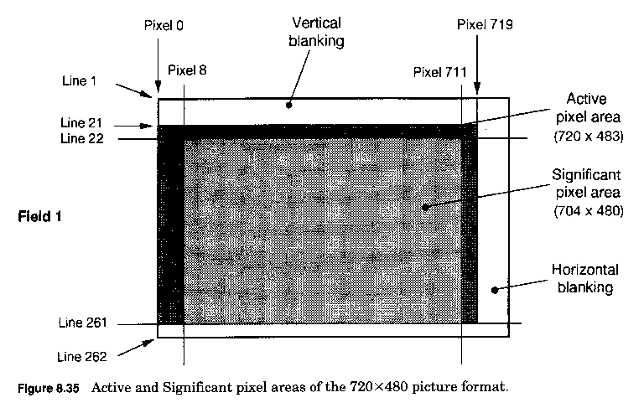
líneas por frame tiene que ser un múltiplo de 32.-
# El área de imagen activa ( APA ) de un formato 4:2:0 ( Y, Cb, Cr ) con una resolución de 8 bit da una bit rate original de ( 720 + 360/2 + 360/2 ) × 480 × 29,97 × 8 = 124,29 Mbps.- Estos formatos de imagen y bit rates corresponden a la implementación MPEG MP@ML.- En muestreo 4:2:0, un macro
bloque se forma con 16 pixeles por 16 líneas sucesivas.- Asi, el área activa de video codificada verti-
calmente debe ser un múltiplo de 16 con barrido progresivo y un múltiplo de 32 con barrido entrelaza
do.- Como un ejemplo, en el formato de barrido 720 por 480, 720 son un múltiplo de 16 solamente y
no puede usarse para barrido entrelazado.- Mas con 1080 líneas podría codificarse con 1088 líneas en un sistema progresivo y con 1080 en sistemas entrelazados.-
# El APA de un formato 4:1:1 ( Y, Cr, Cb ) con resolución de 8 bit da una bit rate original de ( 720+
360/2 + 360/2 ) × 480 × 29,97 × 8 = 124,29 Mbps.- Estos formatos y bit rates corresponden al forma-
to de grabación magnética DVC-Pro.- Si la calidad de imagen de la compresión seleccionada es 25
Mbps, entonces la relación de compresión es de 124,29/25 = 5.-

Es importante notar que algunos diseñadores consideran un número de 704 pixels por línea, en lugar de 720, para solo comprimir el “significant pixel area” ( SPA ) de una imagen, como se muestra en la fig. 8.35, donde se representan el área de pixel activa y el área significativa de pixel para un formato de imagen de 720 por 480.- Este SPA esta incluído en el área de imagen activa para tomar en cuenta los efectos transitorios de borde de imagen, según se describió en la sec. 11.5.7.-
Algunos fabricantes de almacenadores en disco usan la medida de minutos por gigabitios ( GB ) para expresar la capacidad de compresión de sus sistemas.- Por ejemplo, un sistema de 6 min/GB es capaz de 60 por 6 = 360 seg de grabación por GB o 1000MB o 8000 Mbits ( Mb ) de data stream comprimi-
da.- Entonces, la data rate comprimida es 8000/360 = 22 Mbps.-
Otros fabricantes de almacenamiento en disco emplean la medida de kilobitios por cuadro para expre
sar la capacidad de compresión de sus sistemas.- La conversión para un sistema de 30 fps es fácil pre-
sentar el siguiente ejemplo:
100 kB/frame = 800 kb/frame = 800 × 30 kbps = 24.000/1000 Mbps = 24 Mbps

Otros dos medios que pueden usarse para expresar la eficacia de los algoritmos de compresión de vi-
deo se han descripto ya en la sec. 8.3.5.- Ellos son:
# Relación del número de bits en un bloque de pixel antes del FDCT al número de bits en el mismo bloque despuès de la codificaciòn VLC.-
# Relación del número de bits usados para representar un bloque de pixeles después del FDCT al nú
mero de pixeles en este bloque, expresado como bits/pixel.-

8.5.3.- PERFOMANCE DEL ESQUEMA DE VIDEO BRR.-

En un sistema de compresión “constant-bit-rate” ( CBR ), el ruido de cuantificación se relaciona a la exactitud con la cual se cuantifican los coeficientes DCT.- Comparando bloques con variaciones ba-
jas en el valor de los pixeles con otros con variaciones grandes, que entonces exhiben coeficientes DCT mas significativos y requieren un incremento en el factor de escala para mantener una CBR.- Es
to se traduce en una cuantificación mas primitiva.- Consecuentemente, los errores de cuantificación son dependientes del contenido de la imagen y generalmente aparece como ruido aleatorio, porque esto aparece en el dominio de la frecuencia espacial.-
La amplitud del ruido de cuantificación depende de la complejidad de la imagen, por ejemplo, si tie-
ne transiciones agudas e intensas.- La visibilidad de este ruido depende del brillo de la imagen y es mas bajo para áreas detalladas puesto que el HVS es mas sensible al ruido en áreas uniformes que en áreas detalladas.- Esta degradación es aproximadamente proporcional a la relación de compresión.- Sin embargo, si esta señal degradada en las transiciones se emplea en postproducción tal como aplica
ciones de croma key, puede provocar problemas.-
Los artifacts por la codificación DPCM generalmente introducen distorsiones visibles tales como rui-
do granular, “slope overload”, y “edge business”.- El ruido granular aparece en las áreas cuasi unifor-
mes de una imagen, resultando por las fluctuaciones del cuantificador que se presentan entre dos nive
les cuantificados consecutivos en la presencia de señales de pequeña amplitud.- Slope overload ocu-
rre cuando la salida del cuantificador no puede responder rápidamente a señales de gran amplitud, ta-
les como imágenes con altos contrastes.- El edge business de refiere a variaciones en la ubicación de los bordes entre sucesivas líneas de barrido, como resultado en las fluctuaciones del cuantificador.-

8.5.3.1.- PERFOMANCE JPEG.-
El Motion-JPEG se usa solo para aplicaciones de video.- Su perfomance subjetiva en 48 Mbps, lo cual corresponde a una relación de compresión de 3,5, nos muestra una calidad de imagen casi trans-
parente.- Solo en condiciones de imágenes muy críticas, se pueden visualizar apartamientos que solo son detectados por expertos.- A una velocidad de 24 Mbps, también son visibles los pequeños aparta
mientos, que también pasan para el común de los teleespectadores.- Esta calidad para aplicaciones de Producción en Broadcasting no es aceptable, pero se puede usar para emisión al aire.-

8.5.3.2.- PERFOMANCE MPEG-1.-
Es generalmente aceptado que el modo baseline del MPEG-1 tiene una calidad de imagen del orden como la una grabación VHS.- El máximo ancho de banda de video es escasamente superior a 3 MHz,
lo que implica 360 pixeles, dando un máximo de 180 ciclos durante la línea horizontal ( 53,3 useg ).-
Sin embargo, solo los campos impares son codificados y por ende, la imagen decodificada puede exhi
bir artifacts de movimientos.-
La visibilidad en los errores que se producen en la transmisión se reduce cuando se producen en los frames P y B.- Cuando los errores decodificados son detectados, se reemplaza la data de los macroblo
ques afectados hasta el comienzo del próximo slice.- Sin embargo, cuando un frame I es afectado por

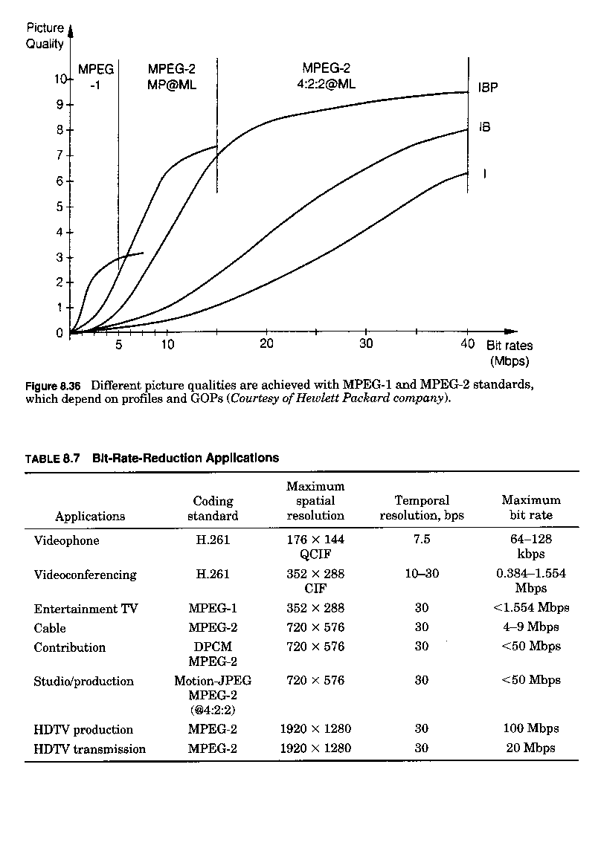
errores, la visibilidad de tales errores puede ser extendida sobre el GOP entero.-

8.5.3.3.- PERFOMANCE MPEG-2.-
El MP@low level ( LL ) ofrece la mejor calidad de imagen para bit rates por debajo de los 5 Mbps.-
Esto es muy adecuado para aplicaciones de vistas “off-line”en Broadcasting.-
El MP@ML es el mas comunmente usado hoy en día para transmisiones de broadcast.- Calidad de imagen casi transparente puede ser encoded a 9 Mbps con MP@ML y esto ha sido calificado por ex
pertos y no expertos como equivalente subjetivamente a una imagen NTSC.-
El profile 4:2:2 es el mas conveniente para aplicaciones de producción en broadcast por las siguientes
razones:
# El área de imagen activa incluye varias líneas del vertical blanking interval ( VBI ), permitiendo el encoding y distribución de la información VBI.-
# Con la data rate máxima de 50 Mbps, es posible buena calidad de imágenes, aun con el uso de so-
lo frames I.-
# Una estructura de muestreo 4:2:2 facilita el trabajo de postproducción.-
# El ofrece imágenes de alta calidad para aplicaciones de multigeneraciones.-
Es importante destacar que el perfil 4:2:2 es menos eficiente cuando la bit rate decrece.- El nivel de efectos “artifacts” se vuelve importante y la información extra de croma y línea no mejoran la calidad de imagen a estos bit rates ( < 15 Mbps ), según se muestra en fig. 8.36.- Este diagrama también mu-
estra la variación de la perfomance de calidad de la imagen del esquema MPEG-2 ( 4:2:2@ML ) con el bit rate y la estructura GOP.-

8.5.4.- APLICACIONES DEL ESQUEMA DE VIDEO BRR.-

La tabla 8.7 muestra las características de algunas aplicaciones BRR.- El formato motion JPEG tiene aplicaciones limitadas porque no hay una norma de formato de intercambio de archivos.- El es mayor
mente usado en disk recorders donde el encoding y el decoding toma lugar en la misma unidad.-
El uso del MPEG-2 esta creciendo muy rápidamente, y un amplio rango de aplicaciones están siendo desarrolladas o ya están disponibles en el mercado, tales como estaciones de edición no lineales, vi-
deo servers, disk recorders, VTRs para Electronic News Gathering ( ENG ), TV avanzada, video-on-
demand, y TV interactiva.-

8.6.- CONCEPTO GENERAL DE AUDIO BRR.-

8.6.1.- NECESIDADES PARA EL AUDIO BRR.-

Las señales digitales de audio PCM, como se describió en el cap. 6, son usadas en TV, multimedia, y muchas otras aplicaciones.- Los televidentes están ahora instalando sistemas de sonido multicanales,
también llamados “home theaters”, en sus hogares.- Estas señales de audio exhiben una relativamente alta data rate cuando se consideran el almacenamiento en disco y el ancho de banda del canal de trans
misión. Por ejemplo, una señal estéreo de audio de 16 bit de resolución, muestreada a 48 kHz nos pro
duce una data rate de 1,54 Mbps, mientras que un sistema multicanal de audio “surround” produce una data rate total de alrededor de 4,5 Mbps.- Por consiguiente, se necesita un esquema de compre-
sión de data eficiente para almacenar cantidades grandes de material y que también no sea costosa la distribución en un canal de banda angosta.-
El audio comprimido esta ahora integrado al multimedia basado en computadoras que permite la dis-
tribución de programas sobre CD-ROMs y redes.- También se usa en TXs satelitales ( DBS ).-

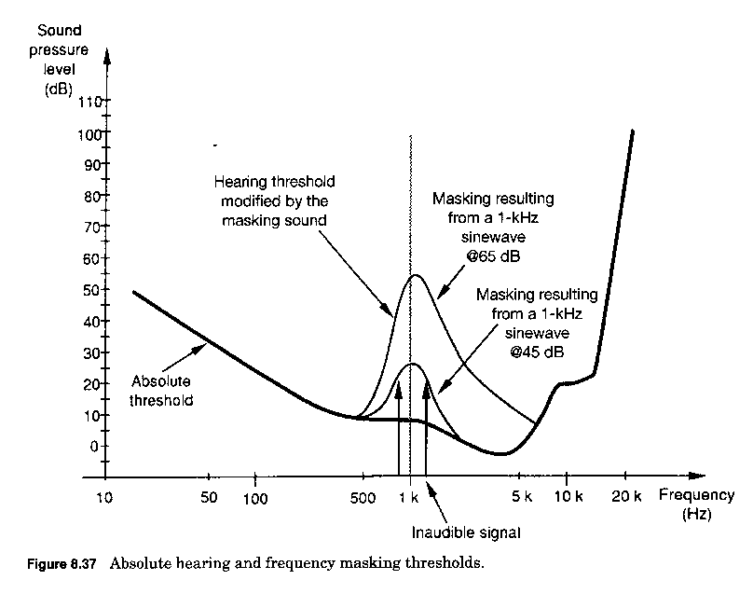
Los sistemas de compresión de la información de audio utilizan las características sicoacústicas huma
nas y sus limitaciones para poder quitar la información de data innecesaria.-

8.6.2.- CARACTERISTICAS DEL SISTEMA DE PERCEPCION HUMANO.-

El “human auditory system” ( HAS ) se comporta como un analizador de espectro y separa el espec-
tro de audio audible en bandas, que se llaman bandas críticas, las cuales son de 110 Hz de ancho por debajo de 500 Hz, y por encima incrementa en proporción de la frecuencia, según lo describió Flet-
cher (1940 ) y Sharf ( 1970 ).-Un modelo usado corrrientemente es hecho de 25 subbandas que físi-
camente corresponde a 25 filtros “cochlear”.- Cuando la señal de audio esta formada de frecuencias cercanas, el HAS integra a todas como grupos de energía iguales.- Inversamente, frecuencias que di-
fieren mucho, son tratadas separadamente y sus respectivas sonoridades son evaluadas.- Es importan
te notar que un diagrama de los valores de ancho de banda crítico versus su frecuencia central mues-
tra una similitud con el filtro de ancho de banda de un tercio de octava constante, que es el comun-
mente preferido para mediciones acústicas subjetivas.-
La sensibilidad del HAS decrece en bajas y altas frecuencias, según se muestra en fig. 4.2, lo que re-
presenta el nivel de igual sonoridad normal versus las frecuencias audibles.- Puede verse que en los niveles de baja sonoridad, la variación en la sensibilidad del HAS es muy importante y decrece a nive
les de alta sonoridad.-

El enmascaramiento de la audición se refiere a la supresión auditiva de una señal en la proximidad de la otra.- Experimentos con el HAS han detectado propiedades de enmascaramiento en el dominio de la frecuencia y del tiempo.-
El enmascaramiento en el dominio de la frecuencia se ilustra en la fig. 8.37.- La presión mínima audi
ble determinada subjetivamente para tonos puros, también llamado “absolute hearing threshold”, es también mostrado.- Un tono de 1 Khz a un nivel de presión sonora de 45 db, levanta el nivel de escu-
cha a 27 db.- Empleando la bien conocida regla de 6 db por bit para expresar la SNRs en una señal di
gitalizada de audio, solo 3 bits son necesarios para codificar este tono, a causa de que la diferencia de
( 45 – 27 ) = 18 db, iguala el rango de cuantificación de estos tres bits.- Si el nivel del tono de 1 Khz se incrementa a 65 db, el nivel de enmascaramiento se vuelve 55 db y la diferencia ( 10 db ) puede ser codificada solo con 2 bits.- La resolución de muestreo es selectivamente reducida, y por ende la data rate.-

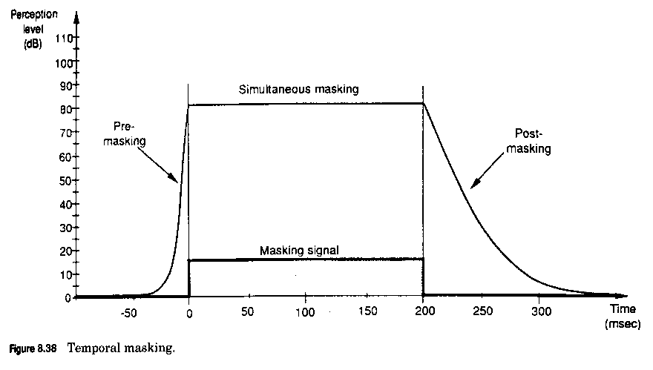
Es importante notar el enmascaramiento de pre y post frecuencia alrededor de 1 Khz que se ve en la fig. 8.37.- El enmascaramiento post frecuencia es mas importante e incrementa con el nivel del soni-
do.- Esto permite la reducción de la precisión del encoding para frecuencias por encima del “masking
tone”.- La pendiente del lado de baja frecuencia de la curva de masking de 1 Khz necesita de filtros agudos en sistemas de audio para tratar de simular el modelo sicoacústico.-Tonos alrededor de 1 Khz, a niveles debajo de la correspondiente curva de masking no son audibles y no necesitan ser codifica-
dos, reduciendo asi las necesidades de data rate.- Esto significa que la calidad porcentual del sonido reproducido no es afectada.- Los sistemas de compresión basados en esta propiedad son llamados “perceptual encoders”.-
Experimentos han mostrado que el efecto de enmascaramiento temporal comienza antes que un tono de masking signal se aplique al HAS, y después de que el tono es sacado.- Estos efectos son llamados pre y postenmascaramiento y son mostrados en la fig. 8.38.- El post es mas largo que el pre; las seña-
les adyacentes al tono de 1 Khz son enmascaradas antes y después de que el tono ocurra, si sus ampli
tudes están por debajo de la curva de masking mostrada en la fig. 8.37.- Este efecto hace posible el

uso de bancos de filtros de alta frecuencia de resolución en la codificación de alta calidad de audio, a causa de que la resolución temporal de estos filtros es pobre.-

8.7.- TECNICAS DE REDUCCION DE LA DATA DE AUDIO.-

Se emplean técnicas de codificación para quitar la redundancia de la señal de audio ( cuando la dife-
rencia muestra a muestra es igual a cero ) y técnicas de enmascaramiento sicoacústico para identifi-
car y quitar el contenido irrelevante ( muestras inaudibles ).-
Las dos técnicas de compresión de data principales son:
# Codificación por predicción en el dominio del tiempo.- Esta hace uso de la “differential encoding”
para cuantificar la diferencia entre muestras consecutivas.- Se puede lograr una reducción en la bit ra-
te la cual se encode y transmite la información de la señal de audio.-
# Codificación por transformar el dominio de frecuencia.- Esta técnica usa bloques de muestras de audio lineales PCM transformadas desde el dominio del tiempo a un cierto número de bandas diferen
tes en el dominio de la frecuencia.-

8.7.1.- REDUCCION DE LA DATA TIPO “LOSSLESS”.-

La compresión “lossless”permite la recuperación bit-for-bit de la data original después de la descom-
presión.- Ella quita la redundancia estadística que existe en señales de audio por predecir valores des-
de la muestra pasada.- Se pueden lograr relaciones de compresión pequeñas, del orden de 2:1, y que son dependientes de la complejidad de la señal de audio original.-
La compresión lossless es posible gracias a las técnicas de coding de predicción en el dominio del tiempo.- Ellas son:
# Algoritmos diferenciales.- Las señales de audio contienen sonidos repetitivos también como gran-
des cantidades de sonidos porcentualmente irrelevantes y redundantes.- La información de data repeti
tiva es quitada en el proceso de encoding y reintroducida en el final de decoding.- Las técnicas DPC
M son descriptas en la sec 8.2.2 para señales de video, pero ellas son aplicables también para señales de audio.- Las señales de audio son primero descompuestas en un número de subbandas que contie-
nen un cierto número de tonos discretos.- El DPCM es entonces aplicado usando un predictor adecua
do para señales periódicas de corta duración.- Este encoding se hace adaptativo por observar en la en-
trada la energía para de esta forma modificar la medida de los pasos de cuantificación.- Esto conduce
al DPCM adaptativo llamado ADPCM.-
# La entropia del coder explota la redundancia en la representación de los coeficientes de la subban-
da cuantificada para mejorar la eficiencia del coding, como se describe en la sec. 8.2.1 para señales de video.- Estos coeficientes son enviados en un orden de incrementos de frecuencia de modo que los valores mayores se producen en bajas frecuencias y grandes cantidades de valores pequeños o cerca de cero para las frecuencias altas.- Los VLCs son tomados de las diferentes tablas de Huffman para adaptar mejor los valores estadísticos de las frecuencias bajas y altas.-
# Sistemas de bloque de punto flotante.- Los valores binarios vienen de una conversión A/D en don
de son agrupados en bloques de data, ya sea en el dominio temporal, por tomar muestras adyacentes en la salida del convertidor A/D, o en el dominio de frecuencia, por tomar coeficientes de frecuencia adyacentes en la salida FDCT.- Los valores binarios en un bloque de data son entonces ubicados hacia arriba ( scaled upward ) de modo que el valor mayor este ubicado justo debajo del valor de ple-
na escala.- Este factor “scaling”, llamado el exponente, es común a todos los valores en el bloque.-Consecuentemente, cada valor puede ser representado por una mantisa, la cual es un valor de la mues
tra, y por un exponente que indica la amplitud apropiada de la muestra.- Este es un proceso de recuan

tificación donde la medida de los escalones de cuantificación se determina por el número de bits ubi-
cados por bloque.- El cálculo de la asignación de bit se deriva del modelo HAS, como se muestra en la fig. 8.39.- La reducción de la data rate se alcanza por enviar el valor del exponente una vez por blo
que de data.- La perfomance de encoding es buena, aunque el ruido es dependiente del contenido de la señal.- Las técnicas de enmascaramiento ayudan en reducir este ruido audible.-

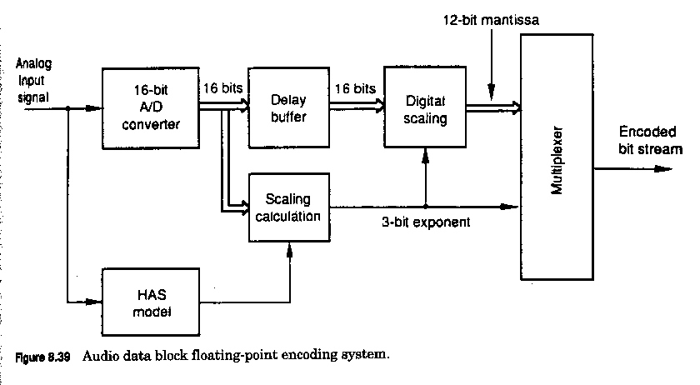
8.7.2.- REDUCCION DE DATA POR TECNICA “LOSSY”.-

La compresión lossy se obtiene por combinar dos o mas técnicas de procesado que toman ventaja de la incapacidad del HAS para detectar ciertas componentes espectrales entre otras de mayores amplitu
des.- Los esquemas de reducción de data de alta perfomance y compresiones mucho mayores, con re-
laciones desde 2:1 a 20:1 son posibles, dependiendo de la complejidad del proceso de encoding/deco-
ding y los requerimientos de calidad de audio.-
Los sistemas de reducción de data lossy usan una técnica de coding porcentual.- El principio básico es quitar la redundancia porcentual en la señal de audio por descartar cualquier señal que caiga por de
bajo de la curva de umbral.- Por esta razón, estos sistemas de reducción de data lossy son también lla
mados “perceptually lossless”.-
La compresión “perceptually lossless” es posible gracias a una combinación de técnicas, tales como:
# Enmascaramiento de las señales componentes en el dominio temporal y de frecuencia, como se describió hace un rato en esta sección.-
# Enmascaramiento del ruido de cuantificación para cada tono audible por adjudicación de bits sufi-
cientes como para estar seguros de que el nivel del ruido de cuantificación esta siempre por debajo de
la curva de masking.- A frecuencias cerca de la señal audible, es aceptable una SNR de 20 a 30 db (4
a 5 bits de resolución ).-
# Codificación colectiva ( Joint coding ): Esta técnica explota la redundancia en sistemas de audio multicanales.- Se ha encontrado que existe una cantidad de data idéntica significativa en todos los ca-
nales.- Por consiguiente, puede obtenerse reducción de data por codificar esta data idéntica una vez e indicarle al decoder que esta debe ser repetida en otros canales.-

8.7.3.- PROCESO E IMPLEMENTACION DEL CODING DE AUDIO.-

El efecto de enmascaramiento mas importante ocurre en el dominio de la frecuencia.- Para explotar esta propiedad, el espectro de la señal de audio se descompone en múltiples subbandas, igualando la resolución en el tiempo y en frecuencia para los anchos de banda críticos del HAS.-
La estructura básica de un encoder perceptual se muestra en la fig. 8.40 y esta formado por lo siguien
te:
# Un filtro multibanda, generalmente llamado banco de filtros, el cual se usa para descomponer el es
pectro en subbandas.-
# Un asignador de bit, el cual estima el umbral de la màscara y asigna bits sobre la base de la ener-
gía del espectro de la señal de audio y el modelo sicoacústico del modelo HAS.-
# Un procesador de cuantificación y un scaler.-
# Un multiplexer de data, el cual recibe la data cuantificada y agrega la información accesoria ( asig
nación de bit e información del factor de escala ) para el adecuado proceso de decoding.-

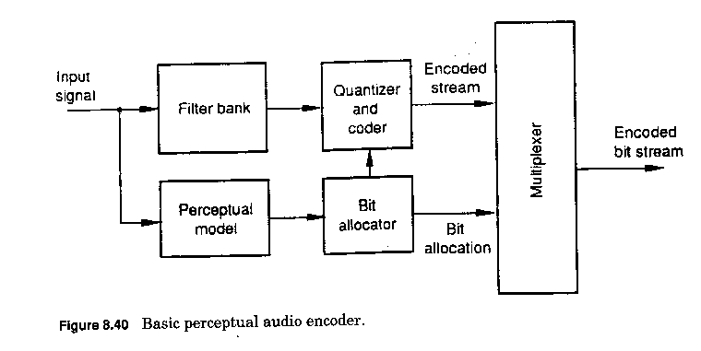
8.7.3.1.- BANCO DE FILTROS

Hay tres tipos de bancos de filtros:
# Banco de subbanda.- El espectro de señal se divide en subbandas de igual ancho de frecuencia ( 32 subbandas en las capas I y II de MPEG ).- Esto es similar al proceso HAS de análisis de frecuen-
cia, el cual divide el espectro de audio en bandas críticas.- El ancho de las subbandas críticas es varia
ble.- Debajo de 500 Hz, el ancho de banda es 100 Hz, y esto incrementa a varios Kilohertz encima de
10 Khz.- Debajo de 500 Hz, una subbanda contiene varias bandas críticas.-
Los filtros de subbanda, tales como los filtros espejo en cuadratura polifásica ( polyphase quedrature mirror filters, PQMFs ), tienen un pequeño “overlap” y son generalmente empleados para muestras temporales adyacentes.- Por ejemplo, en el MPEG layer II, un frame de audio de 1152 muestras origi
nales se descompone en 32 subbandas de igual ancho ( 750 Hz @ 48 Khz sampling ), cada una conte-
niendo 36 muestras.-
Cada señal de subbanda es entonces uniformemente cuantificada con una asignación específica de bit a la subbanda para mantener una relación positiva de “mask-to-noise” (MNR).-Esta relación es positi
va cuando la curva masking esta encima del nivel de ruido.-

# Banco transformada.- Un algoritmo modificado DCT ( MDCT ) es generalmente usado para con-
verter la señal de audio del dominio del tiempo en un gran número de subbandas ( 256 a 1024 ).-Algo de overlap también existe en este tipo de banco de filtro.-
# Banco de filtro híbrido.- Estos son compuestos de filtros subbandas seguido por filtros MDCT.- Esta combinación provee una resolución de frecuencia mas fina tal como la empleada en MPEG layer III.- La señal de entrada es primero separada en 32 subbandas por medio de PQMF y luego se aplica un MDCT a cada 18 muestras en cada subbanda, que provee un total de 576 bandas muy angostas ( 41,67 Hz @ 48-Khz sampling ).- Esto da una resolución temporal de 3,8 mseg.-

En la presencia de señales de audio estacionarias, se ejecuta un MDCT sobre cada 18 muestras de sali
da de subbanda proveyendo dos transformadas por subbanda por frame.- Cuando se detecta una transi
ción en la señal, se ejecuta un MDCT sobre cada 6 muestras de salida de subbanda, lo cual resulta en una mejora de resolución temporal de 1,27 mseg.-
Las características de resolución del filtro son una consecuencia de compromisos que afectan varios factores importantes.- Un banco de filtro de baja resolución ( por ej., una banda de frecuencia ancha ) da un número bajo de subbandas y componentes tonales de muchas de las señales de espectro de au-
dio cayendo en cada subbanda, de aquí que surge la necesidad de encode cada subbanda.- La efectivi-
dad de la técnica de umbral de enmascaramiento es reducir y muchos bits son necesarios para cuantifi
car la señal en cada subbanda.- Sin embargo, el bajo número de subbandas en estos filtros reduce la complejidad del encoding y decoding mientras que mantiene una buena resolución temporal ( p. ej., una baja duración de tiempo ).-
Un banco de filtro de alta resolución genera un alto número de subbandas de frecuencia y componen-
tes tonales de un espectro de señal de audio que no cae dentro de todas las subbandas.- Las subbandas sin componentes tonales no necesitan ser codificadas, resultando asi en una reducción lossless de la data rate encoded.- Anchos de bandas angostos pueden simular mejor la perfomance de ancho de ban
da crítico del HAS.- Ellos tienen, sin embargo, una resolución temporal pobre, que genera efectos de
preeco durante el coding de las señales transient.- Un banco de filtro adaptivo puede ser implementa-
do por medio de un detector de transient, el cual switchea la resolución de frecuencia del filtro de alta a baja en el momento de la señal transient.-
Es importante considerar que un banco de filtro transformada de 256 bandas es casi similar en com-
plejidad con el banco de filtro de subbanda de 32 bandas.-
Las características de perfomance del proceso del banco de filtro son expresadas por:

# La resolución temporal = Longitud de muestras del bloque de banco de filtro × 20,83 useg.- Una duración de muestra es igual a 20,83 useg, para una rate de sampling de 48 Khz.- Este parámetro da una idea del comportamiento del encoder en la presencia de una señal transient.- Ejemplo: codifica-
ción AC-3: 128 × 20,83 = 2.66 mseg.-
# La resolución de frecuencia = Ancho de banda máximo del espectro/Número total de subbandas de frecuencia.- El máximo ancho de banda del espectro es igual a 24 Khz para una rate de sampling de 48 Khz.- Ejemplo: codificación AC-3: 24.000/256 = 93,75 Hz.-
# La longitud del frame = Número de subbandas de frecuencia × Número de muestras en un bloque
× 20,83 useg.- Este valor es calculado aquí para una rate de sampling de 48 Khz.- Ejemplo: codifica-
ción MPEG Layer I: 32 × 12 × 20,83 = 8 mseg.-

8.7.3.2.- MODELO PERCEPTUAL, CURVA DE ENMASCARAMIENTO, Y ASIGNACION DE BIT.- Un análisis sicoacústico exacto de las señales de entrada PCM es desempeñado en sus conteni-

dos de energía y frecuencia, usando el algoritmo de la transformada de Fourier rápida ( FFT ).- Una curva de enmascaramiento es computada desde el umbral de audición y las propiedades de enmasca-
ramiento de frecuencia del HAS, las cuales son representadas en la fig. 8.37.- La forma y nivel de es-
ta curva de masking es dependiente del contenido de la señal.- En un ejemplo mostrado en la fig. 8.41
puede verse que la diferencia entre la envolvente de la señal espectral y la curva de masking ha sido reducida a un máximo de 40 db.- Esta diferencia determina el máximo número de bits ( sobre la base de 6 db por bit ) necesarios para codificar todas las componentes espectrales de la señal de audio.- Es
te proceso de asignación de bit asegura que el ruido de cuantificación esta por debajo del umbral audi
ble.- En fig. 8.41, el nivel de la curva de masking es mayor que este de la envolvente de la señal es-
pectral por encima de 12 Khz y no se necesita asignar bit en esta zona.-

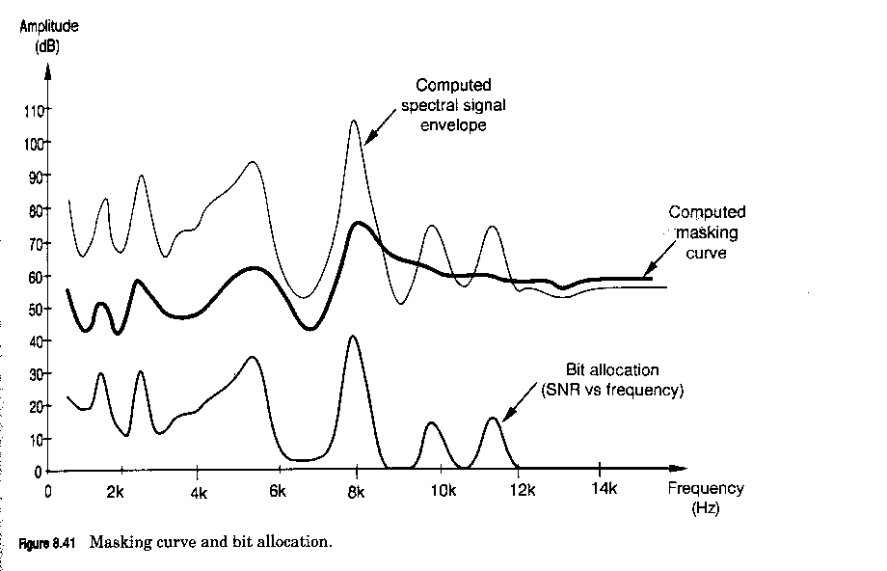
De la curva de masking, los umbrales de masking son derivados para cada subbanda.- Cada uno de ellos determina la máxima energía de ruido de cuantificación aceptable en cada subbanda en la cual el ruido comienza a ser audible para sistemas de compresión “perceptually lossless”.-
Los encoders MPEG usan un proceso de asignación de bit “forward-adaptive”, a causa de que el cál-
culo de la asignación de bit se hace sobre la señal de entrada solo en el encoder.- Adicionalmente, in-
formación adicional necesita un significativo ancho de banda de transmisión.-
Los encoders Dolby AC-3 usan un proceso de asignación de bit “forward-and backward-adaptive.- El intrincado cálculo de la envolvente espectral y la información de asignación de bit se hace en el enco-
der y transmitida dentro del stream de data codificada al decoder, el cual realiza un cálculo simplifica
do.- Esto permite algunos cambios en los parámetros del algoritmo del encoding mientras se mantie-
ne la compatibilidad con el decoder.- Adicionalmente, la información de asignación de bit se reduce.-
Para encoding canales múltiples, la asignación de bit se hace de un “pool” común de bits.-

8.7.3.3.- CUANTIFICADOR Y SCALER.- Muestras de la salida de cada filtro subbanda son escala-
das y cuantificadas por medio de dos métodos:

# Sistema de bloque de punto flotante ( or block companding ).- Como ya se describió en sec.8.7.1, este sistema normaliza el valor mas alto en un bloque de data al pleno de escala.Este factor de scaling del bloque se transmite dentro del data stream y se usa por el decoder para el proceso de downscaling de todos los valores de data en el bloque.- En MPEG Layer I, un bloque de data es hecho de 12 mues-
tras consecutivas y un frame de tiempo de audio esta constituído de 384 muestras ( 32 subbandas × 12 muestras ).- Todos los valores del bloque de data son estonces cuantificados, con una medida del escalón cuantificador determinada por el asignador de bit.-
# Distribución del ruido y cuantificación escalar.- En el método previo ( layers I y II ), cada subban-
da tiene un factor de escala ( o de normalización ) diferente.- Este segundo método emplea el mismo factor de escala para varias bandas que tengan aproximadamente anchos de banda críticos.- Este va-
lor del factor de escala no resulta de un proceso de normalización, pero en vez de esto es parte de un proceso de distribución del ruido.- No se ejecuta asignación de bit.-

Después de la estimación del umbral del masking en cada subbanda, factores de escala son usados pa
ra modificar la medida del escalón de cuantificación para todos los valores dentro de una banda del factor de escala en orden a modificar la estructura del ruido de cuantificación para mejor adaptación de los contornos de frecuencia del umbral de masking.-
Un proceso de cuantificación no uniforme, por medio de una ley de 3/4th exponent companding, se usa para adaptar el ruido de cuantización a la amplitud de la señal en una forma optimizada.- Esto es seguido por un coding de Huffman para codificar los valores del espectro y lograr mejor compresión de data.-

8.7.3.4.- MULTIPLEXER DE DATA.- Bloques ( también llamados grupos ) de 12 muestras de data de la salida de cada cuantificador son multiplexadas con su correspondiente factor de escala e infor-
mación de asignación de bit para de esta forma constituir un frame de audio en el stream de encoded bit.- La data opcional para uso auxiliar ( formateada por el usuario ) puede también ser insertada en este bit stream.- El standard MPEG no especifica que tipos de data puede ser transmitida y como ella es formateada en el bit stream.-

8.8.- STANDARDS DE COMPRESION DE AUDIO.-

8.8.1.- SUBSISTEMA DE AUDIO MPEG-1.-

El standard MPEG-1 ( ISO/IEC 11172 ) fue desarrollado en principio ( en 1991 ) para el “Coding of moving pictures and associated audio for storage media at up to about 1,5 Mbps”.-La parte de video se describió en la sec. 8.4.3.- La parte de audio de este standard define 3 layers para el coding de las señales PCM que pueden tener una rate de muestreo de 32; 44,1; o 48 Khz.- La representación básica de los encoder y decoder de audio MPEG son mostrados en las figs. 8.42 y 8.43.-
Hay tres distintas capas en el standard de audio MPEG que soportan los siguientes modos de opera-
ción :
# Modo monofónico.- ( Canal simple ).-
# Modo dual monofónico.- ( dos canales de audio independientes ).-
# Modo estéreo.- ( Canales estéreo ).-
# Modo estéreo asociado.- ( Toma en cuenta ventajas de la correlación entre canales estéreo ).-

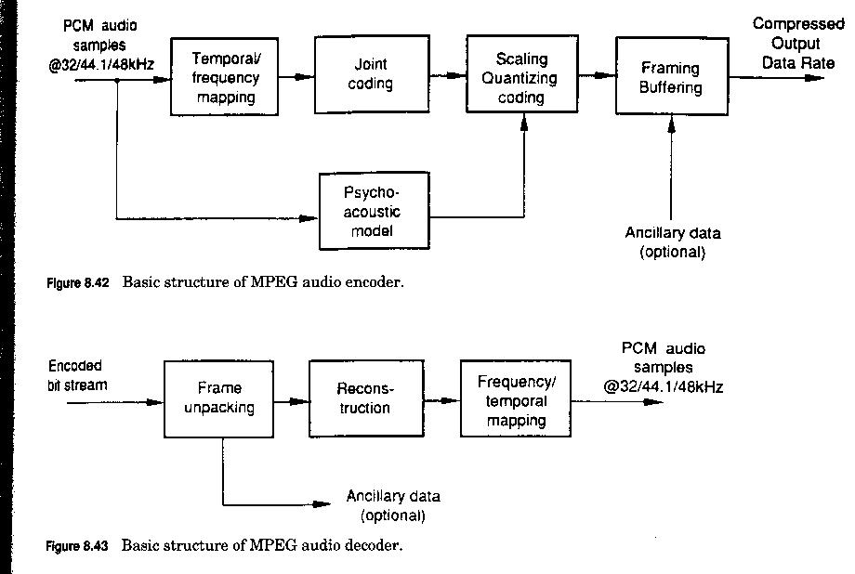
La layer I es hecha del algoritmo básico, mientras las layers II y III incorporan varios realces o mejo-
ras a la capa I.- Este standard define dos modelos sicoacústicos aplicables a todas las layers de com-
presión.- El modelo 1 presenta compromisos para simplificar la implementación del encoder.- En
MPEG Layer I, se usa un FFT con 512 muestras para analizar exactamente el contenido de frecuencia
y energía de la señal entrante de audio.- Esta ventana es suficientemente grande como para cubrir un frame de 384 muestras.- Sin embargo, con MPEG Layers II y III, se usa un análisis FFT de 1024 mu-
estras pero no cubre totalmente el frame de audio de 1152 muestras.- Este es un compromiso entre perfomance y complejidad.- En el modelo sicoacústico 2, se usa una ventana de análisis FFT de 1024 muestras para todas las layers.-
Los frames MPEG Layer I y II son de longitudes constantes pero diferentes para simplificar el deco-
ding del bit stream.- Layers II y III procesan la data de audio en frames de 1152 muestras.- La fig.
8.44 muestra un encoder de audio MPEG.-

8.8.1.1.- CARACTERISTICAS DE LAYER I.- La estructura del frame de audio MPEG Layer I se muestra en fig. 8.45.- Las características mas importantes son:
# Data rates desde 32 a 448 Kbps ( total ).-
# La señal de entrada se divide en frames que contienen 384 muestras ( por canal ).-
# El framing de 8 mseg @ 48 Khz ( 12 × 32 × 20,83 useg = 8 mseg )
# 32 subbandas de igual medida, generando bloques de 12 muestras ( 32 × 12 = 384 muestras ).-
# Factor de escala de 6 bit por banda ( 120 db de rango dinámico ), diferente para cada banda.-
# Asignación de bit “forward-adaptive”.-
# Cada muestra de subbanda es cuantificada a la precisión indicada por el bit allocation calculator.-
# Canal simple o dual, estéreo o estéreo asociado ( combinando el coding de los canales izquierdo y derecho de la señal de audio estéreo.- )
# Es mas apropiado para aplicaciones de consumidor tales como grabaciones y para uso de Estudio a causa de que la medida del frame es solo de 8 mseg de largo.- El Philips Digital Compact Cassette

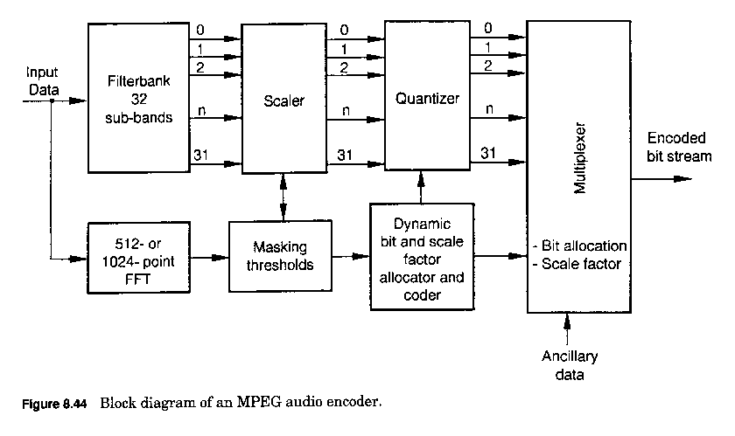
( DCC ) sistema emplea un formato compatible Layer I en 192 Kbps por canal.-

8.8.1.2.- CARACTERISTICAS DE LA LAYER II.- El audio MPEG Layer II mejora la perfomance de layer I, permitiendo compresión adicional.- El target del bit rate es de alrededor de 128 Kbps.- La estructura del frame se muestra en la fig. 8.46.- Las características mas importantes son:
# Data rates desde 32 a 384 Kbps ( total ).-
# La señal de entrada se divide en frames que contienen 1152 muestras ( por canal ).-
# 32 subbandas de igual medida, generando bloques de 36 muestras ( 32 × 36 = 1152 muestras ).-
# Framing de 24 mseg @ 48 Khz ( 384 × 3 × 20,83 useg = 24 mseg ).-
# Factor de escala de 6 bit por banda ( 120 db de rango dinámico ), diferente para cada banda, el cual puede ser compartido por grupos de 12, 24 y 36 muestras ( 8, 16, o 24 mseg de tiempo ) para evi
tar distorsión audible.-
# Asignación de bit “forward-adaptive”, la cual es constante en todo el frame de 24 mseg y usa cuan
tificación de bit fraccional.-
# Canal simple o dual, estéreo o estéreo asociado ( combinación del coding de los canales izquierdo y derecho de una señal de audio estéreo ).-
# Es ampliamente usado en standards de audio MPEG en CD-ROM, DVB, DAB, DBS, multimedia,
etc.-

8.8.1.3.- CARACTERISTICAS DEL LAYER III.- La Layer III provee la mejor calidad a low-bit ra-
tes.- El banco de filtro temporal a frecuencia provee alta resolución espectral y resolución adaptive temporal y de frecuencia para hacer frente a diferentes contenidos de la señal de entrada.- El target de

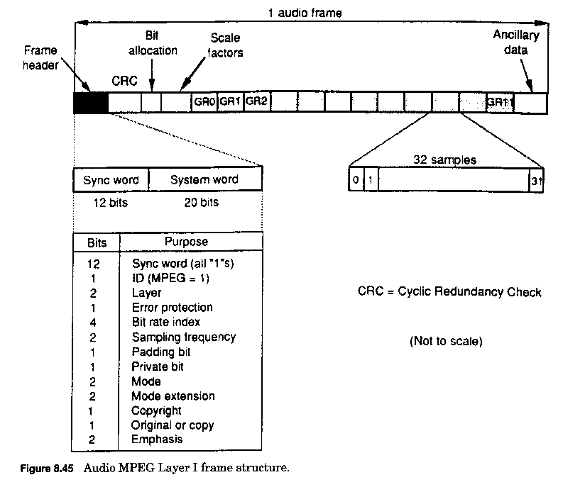
de bit rates es de alrededor de 64 Kbps.- La estructura del frame se muestra en la fig. 8.46.- Las carac
terísticas mas importantes son:
# Data rates desde 32 a 320 Kbps ( total ).-
# La señal de entrada dividida en frames que contienen 1152 muestras ( por canal ).-
# Framing de 24 mseg @ 48 Khz ( 384 × 3 ×20,83 useg = 24 mseg ).-
# 32 subbandas de igual medida que se dividen en 18 bandas MDCT ( total de 576 bandas ), con ca-
pacidad de switching del bloque transient debajo de 192 bandas.-
# Factores de escala son empleados para modificar los niveles y estructura del ruido cuantificado.-
# Asignación de bit “forward adaptive”.-
# Valores cuantizados de VLC ( Huffman ).-
# Canal simple o dual, estéreo o estéreo asociado.-
# Usado para aplicaciones de low-bit-rate tales como ISDN angosto, telecomunicaciones, enlaces sa
telitales, y audio de alta calidad a través de Internet.-

La fig. 8.46 da la estructura de los formatos bit-stream de las Layers MPEG, I, II y III.-

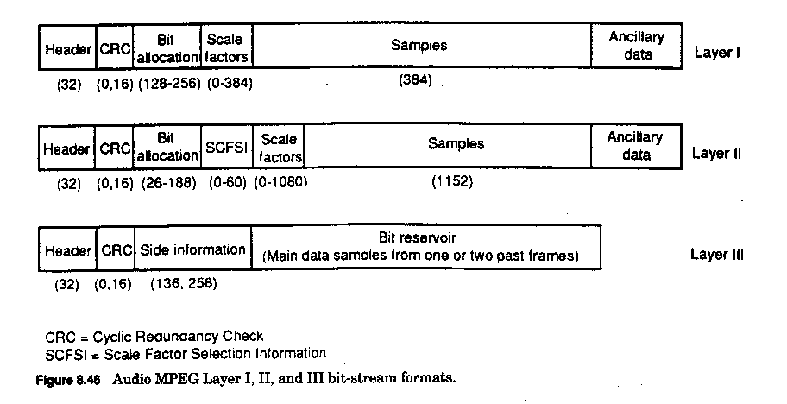
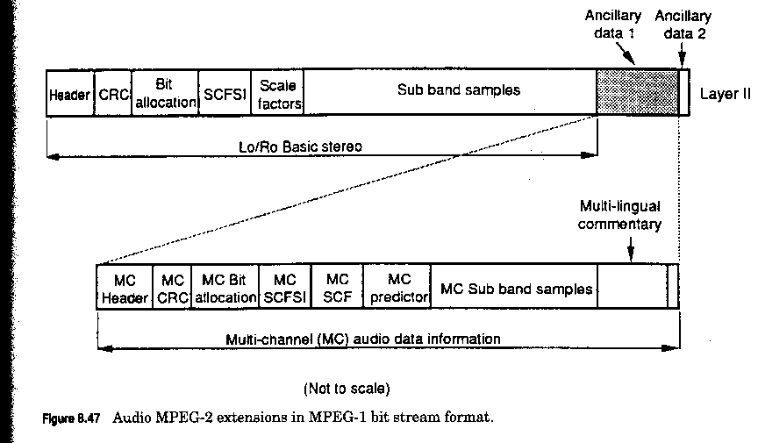
8.8.2.- SUBSISTEMA DE AUDIO MPEG-2.-

Un segundo standard establecido en 1994, el MPEG-2 ( ISO/IEC 13818 ), que es una extensión o am
pliación del standard MPEG-1 que se definió para satisfacer las necesidades de nuevas aplicaciones tales como:
# Un rango amplio de calidades de audio, desde bit rates bajos a los mas altos, con valores de 32 a 1066 Kbps.- Este rango amplio se realiza por dividir el frame de audio MPEG-2 en dos partes, un bit

stream primario compatible MPEG-1 ( 384 Kbps para la Layer II ), y un bit stream de extensión.- Con la Layer III a 64 Kbps por canal, se pueden encoded cinco canales de audio de banda plena den
tro de 320 Kbps.-
# Codificación de hasta seis canales de audio, incluyendo un canal mejorado opcional de baja fre-
cuencia, para soportar los requerimientos de sonido “sorround”multicanal.-

Estas extensiones son posibles por agregar a cada layer:

# Rates de muestreo de la mitad ( 16; 22,05; y 24 Khz )
# Capacidad multicanal ( bit rates multicanal extendidas hasta 1 Mbps para permitir alta calidad ).- Esta data es insertada en el espacio de data auxiliar de la estructura de frame de audio MPEG-1 según se muestra en la fig. 8.47.-

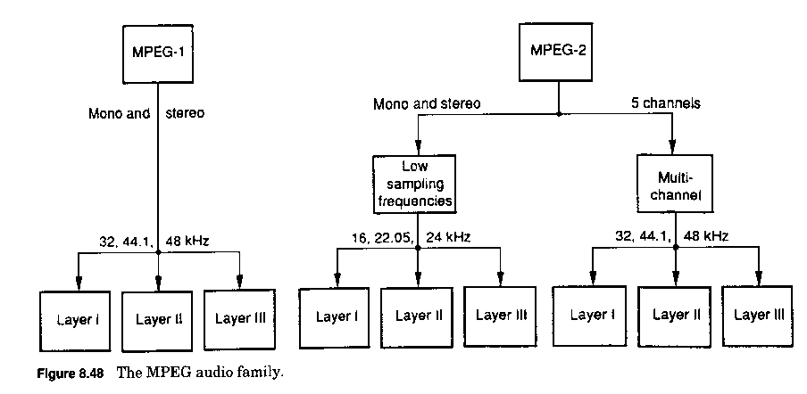
El standard de audio MPEG-2 es compatible hacia abajo con el MPEG-1.- Pero los decoders MPEG-1 pueden solo decodificar los canales izquierdo y derecho del data stream de audio MPEG-2.- Todas las layers de MPEG-1 y MPEG-2 son idénticas.- A frecuencias bajas de muestreo, la frecuencia de re
solución es de alrededor de 21 Hz a un sampling de 24 Khz.- Esto permite mejor matching de las ban
das del factor de escala a los anchos de bandas críticos del HAS y da mejor calidad de audio a bajos bit rates, aunque el ancho de banda de la señal de audio se reduce a un máximo de 12 Khz.-
Un sumario de los standards de todos los encoding de compresión de audio MPEG se muestra en la fig. 8.48.-

8.8.3.- OTROS ESQUEMAS DE COMPRESION.-

8.8.3.1.- CARACTERISTICAS DEL Apt-X.- El algoritmo de compresión de data de audio apt-X no es un sistema de coding perceptual.- Las señales de entrada son separadas en cuatro bandas por un banco de filtro “pseudo-quadrature mirror filter” ( PQMF ) que es seguido por un algoritmo ADPCM.
Un análisis de la energía de las muestras previas de la señal de entrada determina la medida del esca-
lón presente, lo cual es una característica del proceso “backward-adaptive”.- Las características mas importantes de este esquema de compresión son:

# Bit rates de 56 a 384 Kbps
# Relación de compresión fija de 4:1.-
# Usa un algoritmo de compresión predictivo ( ADPCM ).-
# Cuatro algoritmos de subbanda en el dominio del tiempo.-
# Anchos de banda definidos por el usuario de 7 a 22 Khz.-
# Frecuencias de muestreo de 16 a 48 Khz.-
# Proceso “backward-adaptive”.-
# Canales mono, estéreo o duales.-
# Delay de procesado corto ( 2,7 mseg@48 Khz sampling y 7,6 mseg@16 Khz ).-
# Usado en aplicaciones de grabación, ISDN y transmisión.-

8.8.3.2.- CARACTERISTICAS Apt-Q.- El apt-Q es un algoritmo perceptual empleado en banco de filtros MDCT para transformar las muestras de entrada en el dominio del tiempo al dominio de la fre
cuencia.- La energía de la señal de entrada y el contenido son usados conjuntamente con un modelo sicoacústico para calcular el umbral de masking.- La cuantificación de cada una de las salidas de las subbandas se hace de acuerdo a un proceso de asignación de bit similar al de las capas MPEG I y II.-
Entonces, toma lugar un encoding adaptivo VLC que usa las tablas del código de Huffman.- Las ca-
racterísticas mas importantes de este esquema de compresión son:
# Data rates de 56 a 128 Kbps.-
# Relación de compresión variable, nominalmente 12:1 Y 18:1.-
# Usa un algoritmo MDCT y un modelo perceptual para ajustar el umbral de masking.-
# 1024 subbandas de frecuencia espaciadas iguales.-
# Conmutación adaptive para acortar la ventana de transformación ( subbandas de 128 frecuencias ) para reducir los problemas de preeco en caso de cambios rápidos en el contenido del audio, lo que produce una resolución temporal de 5,24 mseg ( 256 muestras por 20,83 ).-
# Coding adaptivo VLC( palabras del código Huffman ) para reducir adicionalmente la bit rate por explotar la redundancia en los coeficientes cuantificados por cada una de las subbandas de frecuencia
# Anchos de banda de audio de 15 a 22 Khz.-
# Frecuencias de muestreo de 16 a 48 Khz.-
# Delay de procesado típico similar a los algoritmos de transformada.-

8.8.3.3.- CARACTERISTICAS AC-3.- El coding de audio AC-3 fue desarrollado por Dolby para aplicaciones de audio multicanales.- En el se encode cinco canales de audio de plena banda ( 3 Hz a 20 Khz ), incluyendo izquierdo, central, derecho, izquierdo surround, derecho surround, y uno de an-
cho de banda reducido, canal mejorado de baja frecuencia ( 3 Hz a 120 Hz ) dentro de una señal de data de 384 Kbps.- Este esquema de coding de audio ha sido seleccionado para el broadcasting ATSC
Un diagrama en bloques simplificado del esquema de encoding AC-3 se muestra en la fig. 8.49.- Las muestras de la entrada de audio son transformadas en el dominio de la frecuencia usando un banco de filtro MDCT de 512 puntos ( longitud de bloques de 256 muestras ), proveyendo 93,75 Hz de resolu-
ción de frecuencia a una rate de muestreo de 48 Khz.- La resolución adaptive de frecuencia a tempo-
ral se alcanza por switching a una transformada mas pequeña de 256 puntos en la presencia de cam-
bios rápidos en la señal de entrada de audio.-
Un sistema de bloque con punto flotante convierte cada coeficiente transformado en un par de expo-
nente y mantisa.- Las mantisas son entonces cuantificadas con un número variable de bits, basado so-
bre un modelo de asignación de bit paramétrico.- Este modelo usa principios de masking sicoacústico
para determinar el número de bits por cada mantisa en una banda de frecuencias dada.- Este proceso de asignación de bit adaptivo resulta en una aceptable SNR para cada coeficiente DCT.- La data en-

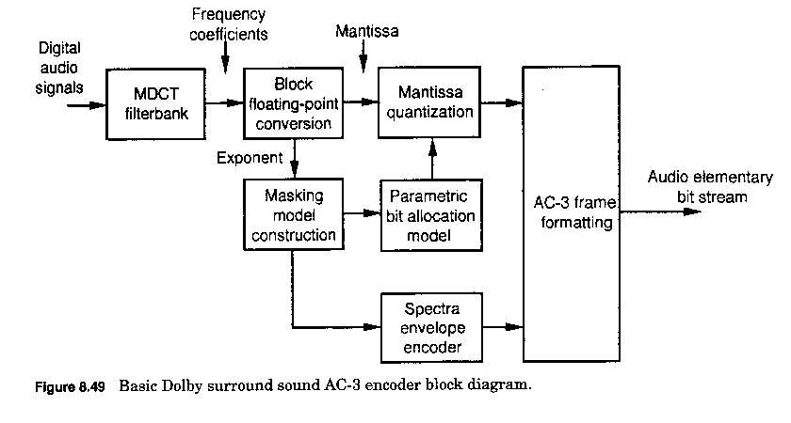
coded de la envolvente espectral y la data cuantificada de la mantisa correspondiente a los seis blo-
ques de audio son formateados en un sync frame AC-3.- Un algoritmo eficiente de procesado se usa para extraer similitudes que existan entre los canales de audio, tales como los canales derecho e iz-
quierdo o entre los canales surround, para simplificar el encode de la información idéntica y distribuir
ella entre canales similares en la etapa de descompresión.-
El bit stream AC-3 esta compuesto de sync frames independientes, repetitivos, según se muestra en la fig. 8.50.- Un sync frame esta hecho de seis bloques de audio correspondiendo a los seis canales de audio y representando 256 × 6 = 1536 muestras de audio, y un bloque auxiliar, localizado al final del frame, reservado para control o información de estado del sistema de transmisión.-
Las características mas importantes de este esquema de compresión son:
# Data rates de 32 a 640 Kbps.-
# Framing de 32 mseg @ 48 Khz ( 384 × 4 × 20,83 useg = 32 mseg )
# 256/128 subbandas.-
# Factor de escala de 4,5 bit por banda ( rango de 144 db )
# Asignación de bit plenamente adaptiva forward/backward
# Coding mono hasta 5,1 ch
# Características extensivas para consumer
# Aplicaciones en HDTV, CATV, DVB, DBS, multimedia, internet, etc.-
# Capacidad de mezcla hacia abajo para satisfacer necesidades de escuchar solo en estéreo o mono.
# Uniformidad de sonoridad para reducir variaciones de niveles cuando se conmuta entre programas
, canales de TV, y programas estéreo y multicanales.-
# Control de rango dinámico, a causa de que todos los sistemas de coding puedan fácilmente entre-
gar cantidades extremas de rango dinámico.- Esta capacidad permitiría al usuario satisfacer los reque-
mientos necesarios tales como el pleno rango dinámico de un home theater, como el de un rango diná
mico limitado para receptores portables de TV.-

La tabla 8.8 sumariza las características de los layers MPEG, y esquemas de encoding de audio apt-X
,apt-Q y AC-3.-

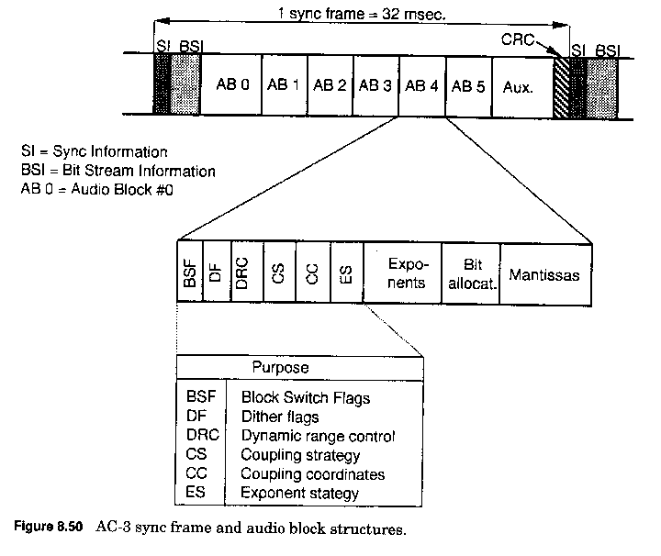

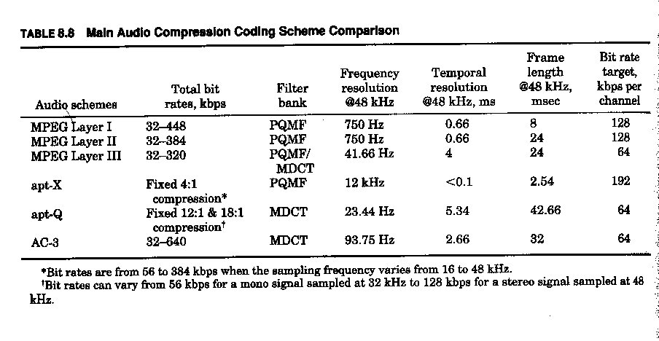

8.9.- PERFOMANCE DEL ESQUEMA DE AUDIO BRR.-

El audio BRR no es generalmente usado en un ambiente de Producción porque no posee la calidad ne
cesitada.- Adicionalmente, el audio comprimido es dificultoso para editar y postprocesar, porque la exactitud de edición esta dada por los límites de los frames ( ya sea 24 o 32 mseg ).- Sin embargo, cuando se aplica compresión moderada ( 2:1 o 3:1 ) a las señales PCM de audio, pueden hacerse va-
rias generaciones.-
En transmisión, frecuentemente se emplea un coding para audio de bajo bit rate.- Para proveer una ca
lidad respetable cuando se emplean cascadas de codecs y postprocesado, el bit rate de distribución de
be ser de 1,5 a 2 veces el bit rate decodificado en el receptor.-

8.10.- DISTRIBUCION DE LAS SEÑALES COMPRIMIDAS.-

El standard MPEG-1 direcciona la compresión, descompresión, y sincronización de las señales de vi-
deo y audio, las cuales constituyen la layer de compresión.-El standard MPEG-2 mejora al MPEG-1 por agregar una layer de sistema.- La arquitectura de las layers MPEG-2 se muestra en fig. 8.51.-
La layer de compresión describe la sintaxis de los streams de audio y video, basados en las arquitectu
ras de los streams de data de video y audio descriptas, respectivamente, en las secciones 8.4.1 y 8.8.1.
Secuencias de data independientes de audio, video o datos son codificados en MPEG-2 para formar
streams de datos independientes que son llamados “elementary streams” ( ESs ).-
La layer de sistema define la combinación de los streams separados de audio y video en un stream simple, ya sea para almacenamiento ( program stream ) o transmisión ( transmission stream ), según se muestra en fig. 8.52.- También se incluye las informaciones de temporización y otras necesarias pa
ra la desmultiplexación de los streams de audio y video y la sincronización también del audio y video en el extremo final del decodificador.- En este final, son incluídos en el bit streams MPEG el system clock reference ( SCR ) y el presentation time stamp ( PTS ).-
El standard MPEG define la jerarquía de los tres streams de data, un stream de data de empaqueta-
miento, un stream de programa y un stream de transporte.-

8.10.1.- STREAM DE EMPAQUETAMIENTO.-

Por medio de un packetizer ( empaquetador o agrupador ), los streams elementales son separados en paquetes cuya medida puede ser de cualquier longitud.- El contenido del paquete puede originarse de un stream de datos, video u audio codificados MPEG-2.- El “packetized elementary stream” ( PES ) o sea, su estructura, se muestra en la fig. 8.53.-

8.10.2.- STREAM DE PROGRAMA.-

Los paquetes PES que se originan de uno o mas streams elementales, que comparten la misma base de tiempo, tal como audio, video o datos, son multiplexados en un simple program stream ( PS ) por medio de paquetes repetitivos, tal como se muestra en la fig. 8.54.- En el encabezamiento del paquete
se encuentra un SCR que asegura que los paquetes de audio y video están en tiempo o timed.- Este es un clock en tiempo real que indica el tiempo que el paquete es transmitido.-
El paquete PS puede ser de cualquier longitud.- El número y la secuencia de los paquetes por empa-
quetadura no esta definido, pero los paquetes de los streams individuales son enviados en orden cro-
nológico.- Un PS puede llevar hasta 32 streams de audio, 16 streams de video, 16 streams de datos,
todos teniendo la misma base de tiempo.- Los program streams son sensibles a errores y son usados en multimedia recording y local network distribution de streams elementales multiplexados sincronic
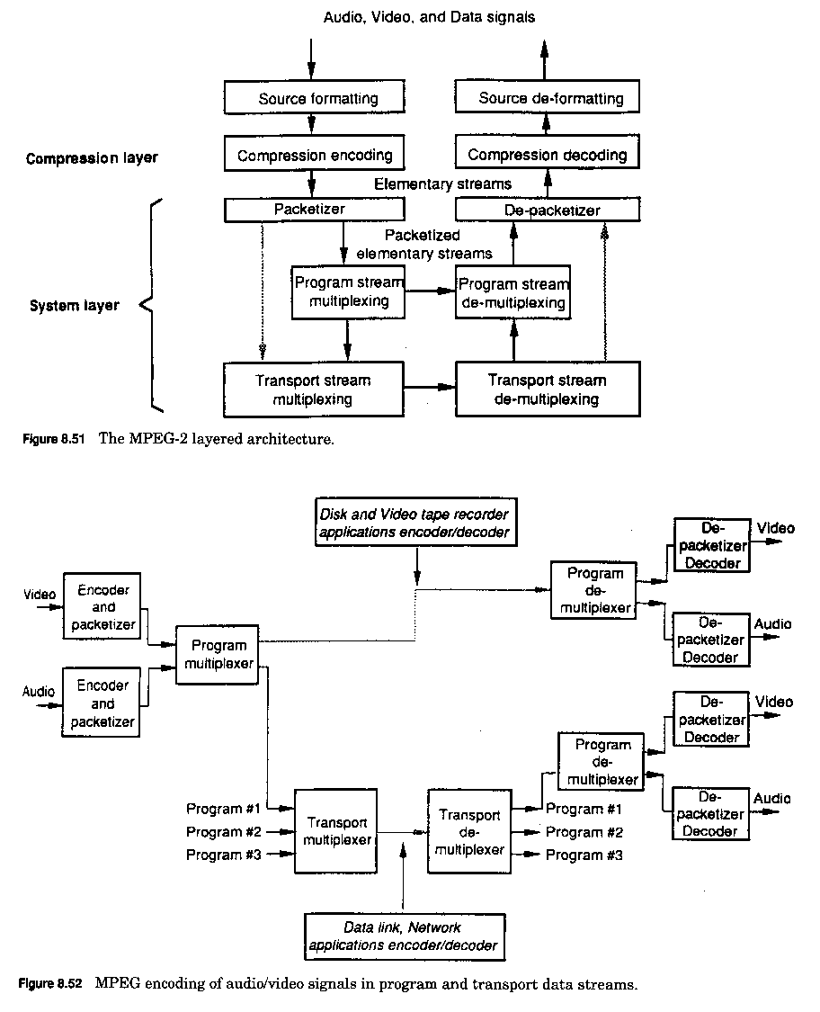

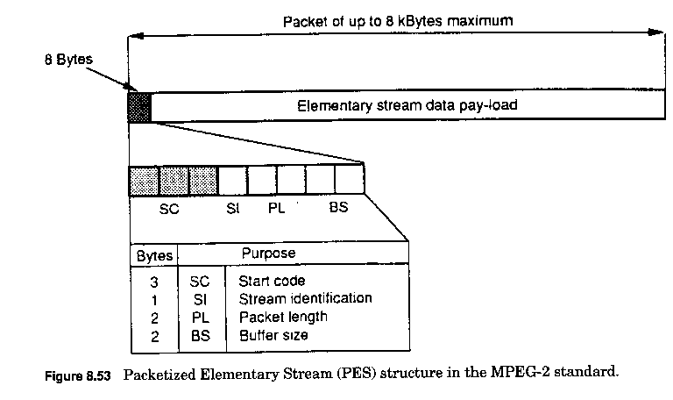
8.10.3.- STREAM DE TRANSPORTE.-

Un transport stream ( TS ) puede estar formado de una combinación de uno o mas program stream con bases de tiempo independientes o de una combinación de PES, como se ve en fig. 8.55.- Sin em-
bargo, un program stream no es un subset de un transport stream, porque no toda la información del
programa esta contenida en el transport stream.- Alguna información debe ser derivada cuando se ex
trae un PS de un TS.- La conversión puede ser hecha a través de un formato de intercambio común de
paquetes PES.-
Los paquetes PES se originan de uno o mas streams elementales que comparten la misma o diferente base de tiempo, tales como audio, video, y data, y que son multiplexado en un stream de transporte simple por medio de paquetes de transporte de pequeña medida, repetitivos, tal se muestra en fig.8.56
Uno o mas PS, que tengan diferente clock de referencia, pueden también ser multiplexado en un TS
simple por medio de una conversión en paquetes PES.- La capacidad de multiplexado de programas con diferentes bit rates en un solo TS se usa en los sistemas de TV avanzada, como se verá mas ade-
lante.- ( cap. 11 ).-
Los paquetes TS son fijados con una longitud de 188 bytes y su contenido de data se describe en la fig. 8.57.- Ellos llevan información de timing y sincronización y mecanismos de corrección de jitter
para asegurar transmisiones a largas distancias.- Adicionalmente, la medida fijada para el paquete de
data facilita la conversión de celdas de circuitos TS a ATM ( asynchronous transfer mode ).- Este stream es mas resistente a errores, tales como los encontrados en las aplicaciones de transmisión digi-
tal.-

